Санкт-Петербургский государственный университет

СВЕТЛИЧНАЯ София Петровна

Выпускная квалификационная работа

Проблема суицидального поведения населения Республики Корея в 2000–2022 гг.

Уровень образования:
Направление 58.03.01 «Востоковедение и африканистика»
Основная образовательная программа СВ.5131.2019 «История Кореи (корейский, китайский языки)»

Научный руководитель:
профессор, кафедра корееведения,
доктор ист. наук, доцент,
Курбанов Сергей Олегович

Рецензент: старший преподаватель,
кафедра американских исследований/
СПбГУ,
кандидат полит. наук, доцент,
Ланцова Ирина Сергеевна

Санкт-Петербург
2023

Оглавление

Введение 3
Глава 1. История суицидального поведения в Республике Корея (2000–2022): анализ статистики, социально-экономических и этнокультурных факторов 8
Глава 2. Государственная политика в сфере предупреждения суицидов в Республике Корея (2000–2022) 21
Заключение 37
Список использованной литературы 41
Приложения 51
Приложение А – Программа «Темплстей» 51
Приложение Б – Отель-тюрьма «Тюрьма внутри меня» 54
Приложение В – Программа профилактики самоубийств («Suicide CARE») для гейткиперов 57
Приложение Г – Проект «Мост жизни» 58
Приложение Д – Программа «Опыт смерти» 63
Приложение Е – Программа «Ты в порядке?» 65

Введение

Высокий уровень самоубийств наблюдается во многих развитых странах. По данным Всемирной организации здравоохранения, ежегодно в мире около 800 000 человек совершают самоубийство. Проблема высокого уровня суицидов в Республике Корея – это явление, которое привлекает внимание исследователей уже несколько десятилетий, они стали серьезной проблемой еще в 1990-х годах. Но несмотря на то, что с тех пор прошло уже более 30 лет, проблема высокого уровня самоубийств остается актуальной и требует дополнительных исследований для его предотвращения по той причине, что в других странах с высоким уровнем самоубийств, таких как, Литва, Словения, Бельгия, Япония, США наблюдается тенденция к его снижению в период 2000–2022 гг., в то время как в РК этот показатель значительно увеличился. Коэффициент смертности от самоубийств принято рассчитывать следующим образом: коэффициент смертности по причине самоубийства = (количество человек, покончивших с собой ÷ численность населения) х 100 000, используя метод стандартизации по возрасту, который позволяет привести данные к единому возрастному показателю и сравнить их, минимизируя влияние различий в возрасте на определение коэффициента смертности самоубийства в странах, входящих в ОЭСР. В данной работе, когда речь идет о коэффициенте смертности от самоубийств, подразумевается число самоубийств на каждые 100 000 человек. Статистика свидетельствует о том, что с 2003 г. РК занимает второе место по коэффициенту смертности от самоубийств, уступая только Литве. С начала 2018 г. Республика Корея стала лидером по уровню смертности от самоубийств среди стран-членов ОЭСР, что является серьезной проблемой для государства и его населения. В среднем 39 человек совершают самоубийство каждый день в РК. Даже несмотря на различные меры, предпринятые государством начиная с 2004 г. для предотвращения самоубийств, уровень этого явления по-прежнему остается высоким – 26.0 или 13 352 человека по состоянию на 2021 год. Это значительно выше, чем средний уровень самоубийств в 11.1 человека среди стран-членов ОЭСР. Некоторые страны активно разрабатывают и применяют стратегии для предотвращения суицидов, однако в РК правительство не уделяет достаточно внимания решению проблемы высокой суицидальной активности. Проблема суицидального поведения населения приводит к негативным последствиям во многих сферах, включая социальную, экономическую и политическую. Высокий уровень самоубийств в РК напрямую связан с этнокультурными особенностями страны и неэффективностью государственной политики в области профилактики самоубийств. В связи с этим существует необходимость изучения суицидов как особого феномена, негативно воздействующего не только на отдельные круги, но и на общество в целом.
Объектом исследования является население Республики Корея.
Предмет исследования – проблема суицидального поведения населения в Республике Корея.
Цель работы – изучение особенностей суицидального поведения в Республике Корея для оценки государственной политики по предотвращению совершения самоубийств.
Для достижения поставленной цели необходимо выполнить следующие задачи:
- Изучить историю суицидального поведения в Республике Корея за период 2000–2022 годов.
- Выявить социально-экономические и этнокультурные факторы суицидального поведения в Республике Корея.
- Представить государственную политику Республики Корея в сфере предупреждения суицидов за период 2000–2022 годов.
- Изучить деятельность организаций, занимающихся вопросом предотвращения совершения суицидов в Республике Корея.
- Описать последствия совершения суицидов в Республике Корея.

Исследование будет охватывать период 2000–2022 гг., чтобы проанализировать тенденции и изменения в суицидальном поведении за последние два десятилетия в Республике Корея.
Следует отметить, что несмотря на значимость данной проблемы, существует недостаточное количество исследований, посвященных анализу динамики суицидального поведения в Республике Корея за последние два десятилетия с учетом социально-экономических и этнокультурных особенностей. Поскольку тема исследования малоизучена пришлось работать с различными видами информации, включая видеоматериалы. При написании выпускной квалификационной работы была использована литература в основном на корейском языке, а также на русском и английском, которая посвящена проблеме суицидального поведения населения в Республике Корея. Среди наиболее полезных материалов для изучения истории и статистики суицидов и государственной политики стоит выделить сайт Национального статистического портала (국가통계포털, куккатхонгепхотоль), Института исследований будущего Национальной Ассамблеи (국회미래연구원, кукхвемирэёнгувон) и Министерства здравоохранения и социального обеспечения (보건복지부, погонпокчибу), включая «Белую книгу по предотвращению самоубийств» и пятилетние «Базовые планы по предотвращению самоубийств», а также информацию, представленную на сайтах частных некоммерческих организаций, например, таких как Корейский фонд уважения к жизни и надежды (한국생명존중희밍재단, хангук сэнмён чончжун химин чэдан), Корейская ассоциация по предотвращению самоубийств (한국자살예방협회, хангук часаль ебан хёпхве), Христианский центр по предотвращению самоубийств «Надежда на жизнь» (라이프호프 기독교 자살예방센터, лаипхыхопхы кидоккё часаль ебан сентхо) и др. Для того, чтобы выявить социально-экономические факторы и этнокультурные особенности суицидального поведения были использованы статьи русскоязычных, корейских и англоязычных авторов, такие как статья А.М. Торотаевой «Самоубийства среди молодежи Южной Кореи: причины и стратегии предотвращения», статья С.О. Курбанова «Типы, порядок совершения и сущность церемонии жертвоприношений духам предков в Корее», статья Н. Рашке «Социально-экономические факторы, связанные с суицидальным поведением в Южной Корее: систематический обзор современного состояния доказательств», статья Дж.М. Ха, Х.С. Янг «Эффект Вертера в самоубийствах знаменитостей: доказательства из Южной Кореи», а также статья М.С. Ом «Развитие визуальной культуры и лукизм» и другие. Благодаря вышеупомянутым материалам, а также данным сайта Корейского института исследований здравоохранения и социального обеспечения (한국보건사회연구원, хангук погон сахве ёнгувон) были выявлены последствия высокого уровня самоубийств.
Выпускная квалификационная работа состоит из введения, двух глав, заключения и приложений. Первая глава будет посвящена анализу истории суицидального поведения в РК за период 2000–2022 гг., анализу социально-экономических и этнокультурных факторов, оказывающих влияние на суицидальное поведение населения в Республике Корея, а также будут рассмотрены последствия высокого уровня самоубийств в РК. Во второй главе будет представлена государственная политика по профилактике самоубийств (2000–2022), а также деятельность некоммерческих организаций, занимающихся вопросом предотвращения совершения самоубийств в РК (2000–2022).

Глава 1. История суицидального поведения в Республике Корея (2000–2022): анализ статистики, социально-экономических и этнокультурных факторов

Анализ статистики суицидов в Республике Корея (2000–2022)

Статистика свидетельствует о том, что с 2003 г. Республика Корея занимает второе место по уровню самоубийств, уступая только Литве, а с 2018 г. первое место среди стран-членов ОЭСР, что является серьезной проблемой для государства и ее населения. За период 2000–2022 гг. количество людей, покончивших с собой в РК, варьировалось от 6 522 до 15 906 человек в год.
В 1997–1998-х гг. РК столкнулась с Азиатским финансовым кризисом, который привел к массовому увольнению и закрытию предприятий , а также к увеличению числа самоубийств в стране. К примеру, в 1998 г. коэффициент смертности от самоубийств составил 18.6, но затем в период 1998–2000 гг. показатель начал снижаться: в 1999 г. он составил 15.1, а в 2000 г. – 13.7. 2000–2002 гг. отмечены наименьшим количеством случаев самоубийств на протяжении всего XXI в. (на 2021 г.): в 2001 г. показатель составил 14.6, в 2002 г. – 18. В 2000 г. экономика РК начала восстанавливаться, а также в 2000 г. произошло историческое событие – встреча глав двух Корей – Ким Ченира и Ким Дэчжуна в Пхеньяне. Это событие помогло снизить уровень напряженности между двумя странами и дало надежду на улучшение отношений. В частности, были организованы встречи разделенных семей, что привело к снижению уровня стресса у населения. Но уже после банковского кризиса 2002 г. и вплоть до 2011 г. количество суицидов неуклонно увеличивалось. Это произошло из-за безответственной политики выдачи кредитных карт. Карты выдавались даже студентам без дохода. Родители, неспособные погасить долги, вынуждены были прибегать к крайним мерам и убивать своих детей перед тем, как совершить самоубийство. К концу периода нахождения у власти президента Но Мухёна (к февралю 2008 г.) выросла безработица и усилилось имущественное расслоение. Более того, в 2008 г. случился очередной экономический кризис, в результате которого многие экономические показатели ухудшились. Так, период 2009–2011 гг. стал периодом с наивысшим числом суицидов в XXI столетии (на 2021 г.): 2009 г. – 31, 2010 г. – 31.2, 2011 г. – 31.7, однако в течение последующих 6 лет наблюдалась тенденция к их снижению: в 2012 г. – 28.1, в 2013 г. – 28.5, в 2014 г. – 27.3, в 2015 г. – 26.5, в 2016 г. – 25.6 и в 2017 г. – 24.3. Стоит отметить, что в этот период (2012–2017) было проведено множество мероприятий по профилактике самоубийств, которые оказали благоприятное влияние на население. Смертность от самоубийств увеличилась в 2017–2019 годы. В 2018 г. коэффициент составил 26.6, а в 2019 г. он вырос до 26.9. Этот период отмечен напряженной внутриполитической и внешнеполитической обстановкой в стране, связанной с «усталостью» южнокорейского общества от экономических перемен, включая сокращение рабочих мест и так далее. Однако уже в 2020 г., несмотря на пандемию COVID-19, официальные данные свидетельствуют о снижении уровня самоубийств до 25.7. Тем не менее, уровень самоубийств среди молодежи в возрасте от 9 до 24 лет увеличился, что позволяет предположить, что пандемия могла подтолкнуть к самоубийству больше представителей этих групп. Однако еще рано говорить о последствиях и влиянии пандемии на уровень самоубийств, так как проводятся исследования по изучению этой темы, но уже в 2021 г. коэффициент смертности от самоубийств увеличился до 26.0 . За 2022 г. нет официальной статистики самоубийств. Последним официальным документом по профилактике суицидов является пятый «Базовый план по предотвращению самоубийств (2023–2027)», принятый 13 февраля 2023 г. в котором последние приведенные данные – это данные за 2021 год. Однако эксперты предупреждают об увеличении числа суицидов, как это было в предыдущие разы после социально-экономических кризисов.
Таким образом, самоубийства в РК можно рассматривать как социальное явление, ведь рост числа самоубийств в основном наблюдается в период социальных и экономических изменений и как указал глава отдела политики по предотвращению самоубийств Министерства здравоохранения и социального обеспечения Вон Союн: «Число самоубийств снижается благодаря сплоченности во время национальной катастрофы или кризиса, но есть и исследования, которые показывают, что число самоубийств увеличивается в течение 2–3 лет после кризиса или катастрофы». Увеличение количества самоубийств в РК связано не только с социально-экономическими изменениями, но и с этнокультурными особенностями страны.
Этнокультурные и социально-этнокультурные факторы, влияющие на высокий уровень суицидов в Республике Корея
Суицидальное поведение в РК связано с культурой и традициями этой страны. Еще в период эпохи Чосон (1392–1897) суицид рассматривался не только как способ сохранения чести и достоинства семьи, но и как способ избежать стыда или же как способ сохранения «целомудрия и верности» (정숙, чонсук). Это приводило к тому, что суицид был довольно распространенным явлением в корейском обществе. Для предотвращения высокого уровня самоубийства важно определить факторы, подталкивающие к совершению самоубийства. Суицидальное поведение характерно для всех социальных групп. Можно выделить следующие социально-экономические и этнокультурные факторы, подталкивающие к совершению суицида в РК: 1) в Южной Корее высокий уровень конкуренции в обществе создает напряженную профессиональную и образовательную среду, что в некоторых случаях может негативно сказаться на психическом здоровье и благополучии людей, повышая риск суицида. Например, если рассматривать школьников, то их учебный год длится 11 месяцев при 16-ти часовом дне обучения, включая внеурочную деятельность. После окончания школы выпускники стараются поступить в тройку лучших университетов РК – университет Корё (고려대학교, корётэхаккё), университет Ёнсе (연세대학교, ёнсетэхаккё) и Сеульский национальный университет (서울대학교, соультэхаккё). Высокий уровень конкуренции в образовании оказывает давление на подростков и их семьи, что может привести к серьезным психологическим проблемам, включая самоубийство. А, например, если рассматривать работающих людей, то отсутствие гарантий занятости, длительный рабочий день (рабочая неделя в РК составляет 52 часа, но в некоторых случаях она может достигать 69 часов) могут также повышать риск возникновения суицидальных мыслей; 2) коллективизм тоже может оказывать негативное влияние на все слои населения. Во-первых, в РК общественные интересы превалируют над индивидуальными, что приводит к игнорированию личных интересов и желаний в пользу блага общества в целом. Коллективистская культура может также привести к тому, что люди не будут говорить о своих проблемах или же будут бояться просить помощи из-за страха быть отвергнутыми или исключенными из коллектива, что увеличивает риск совершения суицида. Во-вторых, совершение самоубийства приводит к более серьезной проблеме – «передаче вируса самоубийства». Всемирная организация здравоохранения утверждает, что «если один человек совершит самоубийство, то пострадают минимум от 5 до 10 человек». Самоубийство человека оказывает серьезное психологическое воздействие на близких людей, таких как семья, друзья и коллеги. Например, профессор кафедры социального обеспечения университета Ёнсе Сон Инхан отметил, что «акт самоубийства 1 человека затрагивает примерно 6 членов семьи, а акт самоубийства человека, выжившего после него, затрагивает в среднем около 20 человек», а поскольку Южная Корея – страна коллективисткой культуры, где большое внимание уделяется отношениям между людьми, то акт суицида может затронуть еще большее количество людей. Люди привыкают к большому количеству суицидов и начинают его рассматривать как естественное явление, не считая суицид трагедией. Это отражает нездоровое отношение корейцев к борьбе с проблемами через лишение себя жизни; 3) в РК не принято обращаться к специалисту для лечения психических заболеваний. Большинство южнокорейцев с психическими заболеваниями никогда не обращается к врачам, поскольку это считается позором, слабостью и неспособностью справиться с жизненными обстоятельствам . Это приводит к тому, что люди не получают своевременной помощи и заболевание продолжает прогрессировать; 4) корейцы высоко восприимчивы к мнению окружающих. В РК широко распространен такой социальный феномен, как «лукизм» (lookism/ 루키즘, лукхичжим), что означает дискриминацию по внешнему виду. В корейском обществе большое значение придается внешнему виду и стандартам красоты. Лукизм проявляется в различных сферах жизни, включая найм на работу, социальные отношения. Так, при найме на работу работодатели склонны выбирать кандидатов с привлекательным внешнем видом, в то время как школьники могут подвергаться издевательствам из-за «неподходящего» внешнего вида; 5) кроме того, корейцы подвержены «Эффекту Вертера» (Werther Effect/ 베르테르 효과, берытхеры хёгва) – «это подражательный эффект суицидального поведения после широко освещенного случая самоубийства в СМИ или после описанного суицидального акта в произведении литературы или кино». Этот «эффект» оказывает огромное влияние на тех, кто склонен к суицидальному поведению. В основном эффект Вертера «длится около 10 дней» и более выражен в женской группе и среди молодого поколения, чем в мужской и среди старшего поколения. И многие из них даже используют тот же способ самоубийства, что и знаменитости. Это может быть обосновано тем, что в XXI в. стремительными темпами развиваются СМИ и веб-технологии, тем самым облегчая получение доступа к какой-либо информации и ее широкому распространению. Так, «информация, связанная с суицидами, повышает риск самоубийства среди населения»; 6) в XXI в. увеличивается тенденция совершения самоубийств среди лиц старше 65 лет (3 335 смертей в 2020 г. (60–79 лет)) и наиболее выражена среди лиц старше 80 лет (1 187 смертей в 2020 г.)), что является самым высоким уровнем совершения самоубийств среди стран-членов ОЭСР. Во-первых, пожилому населению РК было сложно адаптироваться к изменениям, связанным с урбанизацией и переходом от традиционной модели семьи к нуклеарной. Молодежь уезжала в города, оставляя своих родителей одних. Это могло создать проблемы для пожилых родителей, они чувствовали себя изолированными и не получали достаточно поддержки, особенно если они жили в далеких от города местах. Во-вторых, в 2000–2022 гг. в РК быстрыми темпами развивались информационные технологии и наблюдался феномен цифровизации общества, однако не все группы населения смогли адаптироваться к новым реалиям, особенно это касается пожилых людей, что привело их к изолированности от технологического процесса. В-третьих, недостаточное количество программ социального обеспечения для пенсионеров привело к тому, что члены семей были вынуждены нести на себе дополнительное финансовое и эмоциональное бремя. Пожилые не хотели быть обузой для своих детей и поэтому прибегали к самоубийству; 7) в южнокорейском обществе существует представление о том, что после смерти душа остается в этом мире, и это отражается в церемонии поклонения духам предков (제사, чеса) во время Нового года (설날, солляль). Первый день первой луны (정월 초하루, чонволь чхохару) связан с культом духов предков. После смерти душа человека разделяется на несколько частей. Часть уходит в могилу, а часть становится духом, который находится в некоем пространстве на протяжении 4 поколений. Дух похож на человека в том плане, что он может испытывать голод и его нужно кормить для того, чтобы он был добрым и помогал потомкам. В противном случае, он может стать злым духом и наносить вред; 8) буддизм также может оказать влияние на совершение акта суицида несмотря на то, что буддизм призывает своих последователей не совершать суицид, он учит своих последователей жизни в гармонии с собой и окружающим миром, ценить жизнь и не причинять вред живым существам. Некоторые люди могут ошибочно понимать положения буддизма и принимать решение о суициде. Это может быть связано с тем, что не все люди, которые называют себя буддистами, действительно следуют принципам этой религии. В буддизме верят в перерождение души после смерти, но это не означает, что суицид является способом достижения просветления.
Как уже было отмечено выше, на возникновение суицидальных мыслей влияют и социально-экономические факторы. Профессор кафедры экономики труда университета Соган (서강대학교, согантэхаккё) отметил, что «Высокий уровень самоубийств – признак экономического неравенства… если это будет продолжаться, это скажется на производительности труда… затрагивая семьи, друзей и всех людей, связанных с жертвами» . На новостных порталах часто встречаются различные неологизмы, описывающие проблемы общества в РК, в частности социокультурные и экономические изменения, произошедшие в Южной Корее в период 2000–2022 гг., и реалии, с которыми пришлось столкнуться молодежи (вся последующая информация взята из энциклопедии Даым (Daum/ 다음) . Например, такие как Часаль конхвагук «Республика самоубийств» (자살 공화국), когда речь заходит о странах с высоким уровнем самоубийств. В 2014–2015-х гг. появился неологизм Хелчосон «Ад Чосон» (헬조선), который включает в себя такие понятия, как сампхоседэ (삼포세대 (三抛世代)) (2011 г.) – поколение в возрасте от 20 до 30 лет, отказавшееся от трех вещей – любви, брака, рождения детей; близкий по значению неологизм енпхоседэ (엔포세대) – поколение, отказывающееся от многих вещей в жизни, таких как жилье, работа, брак и рождение детей, которое включает в себя выражение опхоседэ (오포세대 (五抛世代)) – поколение, отказавшееся от работы и жилья, чхильпхоседэ (칠포세대 (七抛世代)) – поколение, отказавшееся от человеческих отношений и надежд на будущее. В 2007 г. впервые было использовано выражение пхальсиппхаль манвон седэ «Поколение стоимостью 880 000 вон» (88만원 세대), обозначающее поколение с непостоянной и нестабильной работой. Оно получило такое название, поскольку средняя заработная плата 20-летних составляет ~ 880 000 вон (~52 790 руб.); миндальпхэни седэ «Поколение слизняков» (민달팽이 세대) – поколение, которые живет в бедности и в помещениях меньше минимального стандарта на человека в 14 м²; тхальчосон (탈조선) означает отъезд/побег в другую страну, поскольку молодежь не видит будущего в своей стране; ноорёк (노오력) означает ситуацию, когда трудности нельзя преодолеть только лишь с помощью усилий, важно иметь высокий социальный статус и/или же быть из богатой семьи, поскольку в южнокорейском обществе важен высокий статус, престиж, власть и т.п.; смысл выражения ёльчжонпхеи (열정페이) заключается в том, что нельзя получить деньги, занимаясь любимым делом, а также этим неологизмом обозначают низкооплачиваемый труд молодежи; и последнее – кымсучжо (금수저), придуманный для обозначения детей из обеспеченных семей.
Таким образом, понимание социально-экономических факторов и этнокультурных аспектов играет важную роль в изучении проблемы суицидального поведения в РК. Можно выделить основные причины совершения самоубийств: 1) отсутствие возможности заработать достаточное количество денег для обеспечения своих потребностей; 2) психологическое давление со стороны окружающих людей; 3) безработица среди молодежи; 4) высокая конкуренция в обществе; 5) отношение к смерти; 6) стереотипы вокруг суицидального поведения. Следует отметить, что в РК наблюдается особенный феномен, когда высокопоставленные лица и знаменитости совершают самоубийства. К примеру, в 2003 г. президент компании «Хёндэ Асан» (Hyundai Asan/ 현대아산, хёндэасан) Чон Монхон покончил с собой, спрыгнув с 12-этажного здания. «Хёндэ Асан» занималась развитием туризма, в том числе с КНДР, и Чон Монхона обвиняли во взяточничестве и связях с КНДР. В 2009 г. экс-президент РК Но Мухён также совершил самоубийство, спрыгнув со скалы. Его также обвиняли в коррупции, а власти преследовали не только его, но и его близкое окружение.
Воздействие самоубийств можно разделить на три категории: социальные, экономические и политические последствия. С социальной точки зрения, акт суицида затрагивает как минимум 20 человек, что может привести к увеличению «подражательных» самоубийств и/или же к серьезным психологическим проблемам окружающих. С экономической точки зрения, высокий уровень самоубийств может привести к сокращению экономически активного населения, производительности труда и бюджета страны. Например, в 2021 г. население РК составило 51 744 876 человек, при этом экономически активным были 37 029 895 человек в возрасте от 15 до 64 лет, что составляет 71,6% от общего числа жителей. Количество смертей от самоубийства в этом же году составило 13 352, из которых на трудоспособное население пришлось 9 658 человек. По официальным данным Статистической службы Кореи к 2070 г. экономически активное население уменьшится до 17 367 650 человек , что составит 46,1% от общего числа жителей, и примерно столько же будет пожилых людей в возрасте от 65 лет (46,4% от общего числа жителей), а население РК сократится до 37 655 867 человек. Однако сокращение населения обусловлено не только смертностью от самоубийства, но и демографическим кризисом. Более того, экономические потери от попыток или же завершённых суицидов огромны. Например, в 2013 г. «стоимость» всех самоубийств (자살 비용, часаль пиён) (включая медицинские и транспортные расходы, похороны, исследования, возможные риски, выплаты за нанесенный ущерб, траты на поиск жертвы, юридические расходы и т.п.) составила примерно 1 трлн 169 млрд 100 млн вон (70 млрд 611 млн 301 тыс. руб. по курсу ЦБ РФ на май 2023 г.), то есть 81 589 398 вон (4 894 385 руб. по курсу ЦБ РФ на май 2023 г.) на человека исходя из того, что покончило с собой 14 427 человек. Например, средняя «стоимость самоубийства» (стоимость ущерба) в метро составляет около 1 млрд вон (60 398 000 руб. по курсу ЦБ РФ на май 2023 г.), поскольку парализуется деятельность метрополитена, снижается пассажиропоток, вследствие чего компания метрополитена несет расходы на устранение последствий и не получает прибыль, которую могла бы получить. С политической точки зрения, новости о высоком числе самоубийств в РК могут оказать негативное влияние на имидж страны. Ведь высокий уровень самоубийств свидетельствует о социально-экономических проблемах общества. Любой пользователь сети Интернет может получить доступ к такой информации, что может создать неблагоприятное представление о РК пользователей интернета других стран. Учитывая вышесказанное, становится ясно, что проблема самоубийств является препятствием для развития корейского общества как в социальном, так и в экономическом и политическом планах.
Однако признавая всю серьезность проблемы повышенного уровня суицидов, корейские и зарубежные специалисты делают акцент на изучении психологических аспектов суицидального поведения, наблюдается однобокий интерес к изучению социально-экономических и этнокультурных факторов, подталкивающих к совершению суицида. Официальные документы, такие как «Белая книга по предупреждению суицидального поведения» от 2019 г., 2021 г. и 2022 г. , пятилетние «Базовые планы по предотвращению самоубийств» в основном содержат статистические данные, общие факторы и способы совершения суицидов каждой возрастной категории, а также планы по их предотвращению. При исследовании влияния суицида на развитие страны и его последствий, ученые фокусируются только на его эмоциональных последствиях для людей, не уделяя достаточно внимания изучению того, как высокий уровень самоубийств может сказаться на различных сферах функционирования государства.

Глава 2. Государственная политика в сфере предупреждения суицидов в Республике Корея (2000–2022)

Организации и учреждения, способствующие предотвращению суицидального поведения в Республике Корея

По состоянию на 2022 г. в Южной Корее вопросами суицидального поведения на государственном уровне занимаются Министерство здравоохранения и социального обеспечения (보건복지부, погонпокчибу), Министерство по делам женщин и семьи (여성가족부, ёсонкачжокбу), Министерство образования (교육부, кёюкбу) и другие частные учреждения такие как Центр укрепления психического здоровья (정신건강증진센터, чонсин конган чинчжин сентхо) (2006 г.), Корейский институт консультирования молодежи и развития социального обеспечения (청소년상담복지센터, чхонсонён сандам покчи сентхо) (2008 г.), Центр поддержки здоровья на дому (건강가정지원센터, конган качжон чивон сентхо), Центр по защите учащихся от различных кризисных ситуаций в школе (위(Wee)센터, ви сентхо) (2008 г.).
Отдельно стоит выделить некоммерческие частные организации, целенаправленно занимающиеся профилактикой суицидального поведения и проведением мероприятий по их предотвращению в РК, такими являются 1) Христианский центр по предотвращению самоубийств «Надежда на жизнь» (라이프호프 기독교자살예방센터, лаипхыхопхы кидоккё часаль ебан сентхо), начавший свою деятельность в 2010 г., но только 3 января 2022 г. он был утвержден как общественно-полезная корпорация (공익법인, коникпобин) ; 2) Корейский фонд уважения к жизни и надежды (한국생명존중희밍재단, хангук сэнмён чончжун химин чэдан), который был официально учрежден в 2021 г. путем объединения Центрального центра профилактики самоубийств (중앙자살예방센터, чунан часаль ебан сентхо) (2011 г.) и Центрального центра психологической аутопсии (중앙심리부검센터, чунан симни пугом сентхо) (2014 г.) при Министерстве здравоохранения и социального обеспечения. Этот фонд самый крупный и сотрудничает с 47 корейскими компаниями, например, такими как Нейвер (Naver/네이버, неибо) – крупнейший интернет-портал в РК, Корейл (Korail/ 한국철도공사, хангук чхольдо гонса) – Корейская национальная железнодорожная корпорация, Христианский центр по предотвращению самоубийств «Надежда на жизнь» (라이프호프 기독교자살예방센터, лаипхыхопхы кидоккё часаль ебан сентхо), Буддийский консультационный центр развития (불교상담개발원, пульгё сандам кэбальвон), Министерство здравоохранения и социального обеспечения (보건복지부, погонпокчибу), Корейское агентство креативного контента (한국콘텐츠진흥원, хангук контенчхы чинхынвон), Центральный центр по борьбе с деменцией (중앙치매센터, чунан чхимэ сентхо), Военно-воздушные силы Республики Корея (대한민국공군, тэханмингук конгун) и другие ; 3) Корейская ассоциация по предотвращению самоубийств (한국자살예방협회, хангук часаль ебан сентхо), которая начала свою деятельность в 2003 г., но уже в 2004 г. стала корпорацией (사단법인, садан побин); 4) Корейский центр по предотвращению самоубийств (한국자살예방센터, хангук часаль ебан сентхо) (доступ к информации о его деятельности разрешен только гражданам РК).
В основном проблемой суицидального поведения в РК занимались частные организации. Вплоть до 2022 г. некоторые из них, не имели правовой защиты со стороны государства. Тем не менее, они активно проводили различные кампании по предупреждению суицидов. Если бы некоммерческой организации было предоставлено разрешение на ее деятельность со стороны государства раньше, то это могло бы повысить ее репутацию и доверие общества. Можно выделить следующие значимые кампании и интересные программы, которые были проведены в РК с целью предотвращения совершения самоубийств: 1) программа «Темплстей» (Templestay/ 템플스테이, тхемпхыльстхеи), буквально «пребывание в храме», началась в 2002 г. во время чемпионата мира по футболу между Республикой Корея и Японией с целью размещения там иностранных туристов, и более 2 млн человек приняли участие в этой программе. В 2015 г. эта программа получила широкое распространение при поддержке государства. Каждый тип программы предназначен для разных целей и позволяет познакомиться с корейской культурой и жизнью буддийских монахов. Первый – «Однодневное пребывание в храме» (One-day Templestay/ 당일형 프로그램, танирён пхырогырэм) для тех, кто хочет быстро ознакомиться с корейской культурой пребывания в монастыре. Второй – «Темплстей, ориентированная на получение опыта» (Experience-oriented Templestay»/ 체험형 프로그램, чхехомхён пхырогырэм) для тех, кто хочет познать жизнь корейского буддийского монаха. Третий – «Темплстей, направленная на отдых» (Rest-oriented Templestay/ 휴식형 프로그램, хюсикхён пхырогырэм), которая подходит для тех, кто хочет расслабиться и отдохнуть от будничной суеты (Приложение А); 2) в 2009 г. была основана корпорация «Фабрика счастья» (Happitory»/ 행복 공장, хэнбок кончжан) при Министерстве юстиции (법무부, побмубу), которая в 2013 г. в г. Хончхон (홍천, хончхон) открыла частный отель-тюрьму «Тюрьма внутри меня» (Prison inside me/ 내 안의 감옥, нэ ане камок). Программа пребывания в отеле предусматривает заселение на 5 дней и 4 ночи в одиночных камерах (독방, токпан), где запрещено пользоваться мобильными и другими электронными устройствами, а также выходить из номеров на протяжении 20 часов в сутки (Приложение Б). В это время гостям предлагаются медитации, духовные и групповые занятия. Организаторы утверждают, что такой вид отдыха помогает начать размышления и сосредоточиться на себе; 3) в 2011 г., при финансовой поддержке Фонда социального страхования жизни (the Life of Insurance Philanthropy Foundation/ 생명보험사회공헌재단, сэнмён похом сахве конхон чэдан), Корейская ассоциация по предотвращению самоубийств разработала новую программу «Программа профилактики самоубийств» («Suicide CARE») для гейткиперов, которая была направлена на распознавание ранних признаков суицидального поведения и их предотвращение. Эта программа получила широкое распространение среди населения под названием «Смотри, слушай и говори» или «Смотреть, слушать и говорить» («Bogo Deudgo Malhagi»/ «보고 듣고 말하기»), включающая в себя внимательное наблюдение («Careful observation»/ «보고»), активное слушание («Active listening/ «듣기»), оценку риска и направление к специалисту («Risk evaluation and Expert referral»/ «말하기») (Приложение В). В 2013 г. была введена в действие Корейским центром по предотвращению самоубийств (Korea Suicide Prevention Center/ 한국자살예방센터, хангук часаль ебан сентхо), и к 2019 г. около 1 200 000 человек приняли участие в ней. В марте 2020 г. была выпущена новая версия программы, которая охватывает различные категории населения (включая, солдат, пожарных и др.); 4) в 2012 г. был создан проект «Мост жизни» (The Bridge of Life/ 생명의 다리, сэнмёне тари) крупнейшей страховой компанией Самсунг в РК (Samsung Life Insurance/ 삼성생명보험, самсон сэнмён похом). На мосту Мапхо (마포대교, мапхотэгё), который является одним из самых популярных мест для совершения суицида, были установлены барьеры от падения, «Телефон жизни», датчики с помощью которых включался свет при движении пешехода. На освещенных перилах появлялись короткие сообщения, создающие впечатление, что мост с тобой разговаривает, например, такие как «Как тебе сегодня?» («오늘이 좋아?», оныри чоха), «Ты поел?» («밥은 먹었어?», пабын могоссо), «Мама смотрит» («엄마가 보고 있다», омма пого итта), «Да, должно быть, пришлось нелегко» («많이 힘들었구나», мани химдыроткуна) и другие (Приложение Г) . Проект получил награды, но год спустя уровень самоубийств на мосту увеличился в шесть раз, так как некоторые сообщения не были утешительными и были восприняты двояко. Информация о проекте быстро распространилась в социальных сетях, и мост Мапхо приобрел еще большую известность как место самоубийства; 5) в 2012 г. Чон Ёнмуном (정용문) был открыт Центр исцеления «Хёвон» (효원힐링센터, хёвон хиллин сентхо) и была создана бесплатная программа «Опыт смерти» (Death experience»/ 임종체험 프로그램 «죽음과 삶», имчжончхехом пхырогырэм «чугымква сальм») с целью помочь лицам, испытывающим стресс, начать ценить жизнь. Участники мероприятия пишут завещания, делятся ими с другими, затем забираются в гроб и проводят несколько минут внутри (Приложение Д). Участники этой программы отмечают, что, когда они находятся в гробу материальные вещи теряют свою ценность, и они начинают задумываться о смысле жизни». В 2018 г. Чон Ёнмун (глава Центра исцеления «Хёвон») получил «Награду за социальный вклад в жизнь людей»; 6) с целью привлечения внимания населения страны к проблеме самоубийств и «побуждению людей быть более внимательными к своему окружению» в 2016 г. была создана программа «Ты в порядке?» (괜찮니?, квэнчхани) при поддержке Министерства здравоохранения и социального обеспечения, Центрального центра по предотвращению самоубийств и Корейской ассоциации по предотвращению самоубийств (Приложение Е). Эта программа предлагает три компании: первая – «Воздушный поцелуй» (에어키스(Air Kiss) 캠페인, эиркис кхэмпеин). Идея заключается в том, чтобы люди обменивались видеороликами, в которых можно выразить добрые слова или же проявить заботу друг к другу; вторая – «Почтовый ящик» (우체통 캠페인 , учхетхон кхэмпеин). Концепция данной кампании напоминает предыдущую, однако здесь участники имеют возможность отправить сообщение как в онлайн режиме, так и в реальном мире; третья – «Флешмоб «Ты в порядке?»» (괜찮니? 플래시몹, квэнчхани? пхылэсимоб). Тур с флешмобами начался в Городском парке Ханган в районе Панпхо (반포 한강 시민 공원, панпхо ханган симин конвон) в Сеуле 30 июля 2016 г. и прошел по всей стране до 20 сентября 2016 г., включая провинцию Северная Чолла, Чечжу, Пусан, Ильсан и другие. К участию в программе «Ты в порядке?» (괜찮니?, квэнчхани) присоединилась представители корейского шоу-бизнеса.
Стоит отметить, что каждая организация, занимающаяся предотвращением суицидов в РК, имеет свой сайт, на котором пользователи могут легко и быстро найти необходимую информацию. Сайты организаций хорошо структурированы, что делает поиск нужной информации еще более удобным.

Национальная программа по предотвращению суицида в Республике Корея

За период 2000–2022 гг. государство разработало три «Базовых плана по предотвращению самоубийств» (2004–2008, 2009–2013, 2016–2020) и один детальный «Национальный план действий по предотвращению самоубийств» (2018–2022), каждый из которых был направлен на снижение уровня самоубийств. В 2004 г. был принят первый «Базовый план по предотвращению самоубийств (2004–2008)», включающий в себя 12 задач: 1) создание «культуры уважения к жизни» (생명존중문화, сэнмён чончжун мунхва); 2) мониторинг СМИ и распространение руководства по написанию материалов о самоубийствах в СМИ; 3) предотвращение самоубийств и укрепление психического здоровья у молодежи; 4) предотвращение самоубийств и укрепление психического здоровья у пожилых людей; 5) раннее выявление признаков депрессии и риска самоубийства и создание системы консультирования; 6) создание горячей линии для консультаций по вопросам психического здоровья, включая профилактику самоубийств и др.; 7) интернет-консультации по профилактике самоубийств; 8) предоставление помощи попытавшимся совершить самоубийство и его последующее лечение; 9) создание системы мониторинга самоубийств; 10) обучение и тренинги (подготовка экспертов по вопросам суицидов , а также включение в школьный учебный план программы по профилактике самоубийств); 11) поддержка исследований по предотвращению самоубийств; 12) улучшение качества составления статистики по самоубийствам.
Таким образом, к 2010 г. ожидалось снижения уровня самоубийств с 23.9 до 18.2, но в результате этот показатель только увеличился. Так, в 2010 г. уровень суицидов составил 31.2. Можно выделить следующие причины неудачи этого плана: 1) принятые меры были направлены на лечение групп высокого риска самоубийства (те, кто страдает психическими расстройствами, злоупотребляет алкоголем, имеет историю суицидальных попыток и т.д.), в то время как необходимо было сосредоточить внимание на влиянии социокультурных факторов (см. Главу 1); 2) отсутствовали отделы, занимающиеся вопросами самоубийств, как и юридические нормы, регулирующие акт доведения до суицида. Это не удивительно, так как до 2004–2005-х гг. самоубийство считалось сугубо индивидуальной проблемой. Разработкой плана занималось только Министерство здравоохранения и социального обеспечения, в то время как необходимо было создать специальную группу профессионалов, разбирающихся в вопросе суицидального поведения, что и было сделано к принятию второго «Базового плана по предотвращению самоубийств». Была сформирована группа экспертов в области суицидального поведения для разработки второго «Базового плана», а 13 октября 2008 г. было объявлено о продвижении плана профилактики самоубийств под руководством частного сектора. На тот момент единственной организаций являлась Корейская ассоциация по предотвращению самоубийств (한국자살예방협회, хангук часаль ебан хёпхве).
Второй «Базовый план (2009–2013)» был принят в 2009 г. и состоял из 10 основных задач: 1) повышение осведомленности людей о самоубийствах; 2) увеличение возможностей своевременного реагирования на суицидальный риск (создание проектов для университета по профилактике суицида, поддержка одиноких пожилых людей и т.д.); 3) снижение доступа к смертельным методам и средствам самоубийства; 4) усиление ответственности СМИ за некорректное освещение случаев суицида; 5) укрепление службы охраны психического здоровья для групп высокого риска самоубийств; 6) совершенствование системы образования персонала по предотвращению самоубийств; 7) создание нормативно-правовой базы по вопросам профилактики суицидов; 8) создание инфраструктуры для предоставления услуг по предотвращению самоубийств; 9) создание системы исследований и мониторинга для предотвращения самоубийств; 10) разработка доказательной политики предотвращения самоубийств (а именно реализация Пилотного проекта по предотвращению самоубийств на уровне местных сообществ). Согласно второму «Базовому плану» ожидалось снижение уровня самоубийств с 31.0 до 20.0 к 2013 г., в итоге произошло снижение лишь до 28.5. Принятые меры в рамках второго «Базового плана» были целесообразны, но не были реализованы в достаточном объеме в связи с недостаточным финансированием этих проектов и отсутствием должного контроля за их осуществлением. В 2011 г. период реализации второго «Базового плана» был зафиксирован рекордный уровень самоубийств – 31.7, и в этот же год корейским правительством был принят «Закон о предотвращении самоубийств и создании культуры уважения к жизни». За всю истории РК в него вносились изменения 9 раз. Согласно статье 7 Министерство здравоохранения и социального обеспечения обязано разрабатывать и внедрять каждые пять лет «Базовый план», а также в нем представлены пункты, которые обязательно должны быть включены в каждый «Базовый план». В отличие от первого «Базового плана», который был разработан и реализован Министерством здравоохранения и социального обеспечения, в разработке и реализации второго плана приняли участие и другие министерства, например, такие как Министерство внутренних дел и безопасности (행정안전부, хэнчжонанчжонбу), Министерство занятости и труда (고용노동부, коённодонбу), Министерство окружающей среды (환경부, хвангёнбу), Статистическая служба Кореи (통계청, тхонгечхон) и др. с целью получения более точной информации о суицидах в стране.
Таким образом, «правительство впервые в истории реализовало проекты по профилактике самоубийств совместно с местными органами власти и школами, были созданы центры профилактики самоубийств на каждом уровне, а в Министерстве здравоохранения и социального обеспечения был создан отдел политики профилактики самоубийств». Стоит отметить, что с 2011 г. и вплоть до 2017 г. наблюдался спад числа самоубийств. Однако не стоит забывать и о деятельности частных организаций, которые главным образом поспособствовали снижению уровня самоубийств (их роль описана выше). Далее в 2014 г. должен был быть принят третий «Базовый план» согласно «Закону о предотвращении самоубийств и создании культуры уважения к жизни», однако этого не произошло.
Третий «Базовый план по предотвращению самоубийств (2016–2020)» был разработан только к 2016 году. Можно сделать вывод о том, что разработка политики по профилактике самоубийств не считалась приоритетной в правительстве. Этот план включал в себя 3 основных направления и 10 задач: 1) создание правовой и социальной среды профилактики самоубийств: а) повышение общественной осведомленности о суициде; б) создание системы социальной поддержки для предотвращения самоубийств; в) формирование среды для снижения риска суицида (ограничение доступа к средствам совершения самоубийства и блокировка информации о суицидах в интернете. 2) Разработка стратифицированной системы профилактики самоубийств: а) продвижение мер по предотвращению самоубийств по жизненному циклу; б) укрепление системы поддержки лиц с высоким риском самоубийств; в) обеспечение системы реагирования на кризисные ситуации, связанные с самоубийством и системы устранения последствий после них. 3) Модернизация системы профилактики самоубийств: а) расширение возможностей местных сообществ для своевременного реагирования на риск суицида (улучшение системы первой медицинской помощи, предоставление необходимого инструментария для оценки суицидального риска и лечения психических заболеваний и т.п.); б) расширение инфраструктуры для охраны психического здоровья; в) увеличение числа людей, осведомленных о признаках суицидального поведения, например, увеличение количества гейтикперов (Gatekeeper); г) создание системы научно-обоснованных исследований по предотвращению самоубийств. Согласно этому плану, показатель должен был уменьшиться с 25.6 до 20.0 к 2020 г., но в результате снова произошло увеличение до 25.7.
Переломный момент в сфере профилактики самоубийств произошел с приходом к власти президента Мун Чжэина в 2017 году. Государственная политика в отношении профилактики самоубийств кардинальным образом изменилась. Впервые в истории РК проблема суицидального поведения была включена в список «100 главных задач государственной политики» (국정운영 100대 과제, кукчжонуньён 100 дэ гвачже) и впервые сам президент подчеркнул важность решения этой проблемы. Уже в 2018 г. был принят новый «Национальный план действий по предотвращению самоубийств (2018–2022)». Этот план является дополненной версией третьего «Базового плана (2016–2020)» и включает в себя уже 6 основных направлений и 54 задачи. Уровень самоубийств должен был снизиться с 26.6 до 17.0 к 2022 году. Данных об уровне самоубийств за 2022 г. пока что нет, однако в 2021 г. он составил 26.
По содержанию этот план похож на предыдущий. Однако можно выделить следующие дополнительные положения: 1) был создан Отдел политики предотвращения самоубийств (자살예방정책과, часаль ебан чончхэкква) в составе Министерства здравоохранения и социального обеспечения в 2018 г.; 2) впервые был разработан детальный план действий на уровне правительства; 3) был сделан акцент на выявление научных обоснований совершения самоубийств; 4) этот план был включен в рамки «Трех проектов по защите жизней нации» (국민생명 지키기 3대 프로젝트, кунминсэнмён чикхиги сам дэ пхырочжектхы) – «это задача, которую правительство продвигает с 2018 г. с целью снижения смертности в трех основных областях, связанных с жизнью граждан, таких как дорожные происшествия, промышленные травмы и самоубийства». Включение проблемы самоубийства в этот план говорит о том, что правительство признает серьезность данной проблемы в обществе. Кроме того, в 2018 г. в период нахождения у власти президента Мун Чжэина (2017–2022) 68-часовая рабочая неделя была сокращена до 52 часов. Учитывая, что стресс, вызванный чрезмерной усталостью и переработками, является одной из причин, подталкивающих к принятию решения покончить жизнь самоубийством, данную меру стоит рассматривать в качестве очередного шага на пути создания более благоприятных для жизни условий.

Почему государство не может предотвратить самоубийства?

Проблема предотвращения самоубийств в РК вызывает множество вопросов. Существует ряд причин, по которым государственные программы по предотвращению самоубийств не приносят ожидаемых результатов: 1) до 2000-х гг. проблема суицидального поведения считалась индивидуальной проблемой, а не социальной; 2) до 2004 г. не разрабатывались программы по предотвращению суицидов и профилактике психического здоровья на государственном уровне; 3) принятые меры в 2004 г. были ориентированы на защиту уязвимых категорий населения, в то время как необходимо было менять социально-экономический курс, включая улучшение условий рынка труда и повышение эффективности социальной защиты населения. Например, еще в 2012 г. в ходе предвыборной кампании Мун Чжэин заявил, что «бедность и отсутствие систем социальной защиты являются основными причинами того, что страна занимает первое место в мире по количеству самоубийств» добавив, что «поляризация, отсутствие гарантий занятости и безработица среди молодежи, вызванные неудачной экономической политикой правительства Ли Мёнбака, становятся все более серьезными, оставляя простых людей и молодежь без надежды». А, например, политик Ан Чхольсу обратил внимание на то, что «высокий уровень самоубийств показывает, насколько тяжела наша жизнь, а низкий уровень рождаемости вызывает беспокойство о будущем. Самоубийства и рождаемость – это два показателя, которые лучше всего отражают наше нынешнее «состояние души» и ситуации в стране». Ан Чхольсу также отметил, что проблему высокого уровня самоубийств следует решать начиная с устранения «фундаментальных проблем общества» – социально-экономическая поляризация, безработица, непостоянное рабочее место (без гарантии продолжительного трудоустройства и социального обеспечения) и задолженность домохозяйств»; 4) финансирование программ по предупреждению суицидов не было на должном уровне. Например, бюджет РК на профилактику самоубийств в 2017 г. составил всего 9,9 млрд вон (597 млн 762 тыс руб. по курсу ЦБ РФ на май 2023 г.), в то время как бюджет Японии составил 751 млрд вон (45 млрд 345 млн 380 тыс руб. по курсу ЦБ РФ на май 2023 г.), что в 75 раз больше; 5) из-за частой ротации кадров сотрудники-консультанты не имели возможности получить соответствующий опыт для работы с людьми, нуждающихся в профессиональной психологической помощи вследствие чего существовала нехватка высококвалифицированных сотрудников по профилактике самоубийств; 6) невозможность выявления информации о лицах, склонных к суициду из-за отсутствия технологической и физической возможностей, так как до начала 2000-х гг. интернет-технологии не были развиты в том объеме, который необходим для систематизации и стандартизации данных; 7) сложность в процессе сбора данных из-за скрытия информации об акте суицида. Например, семья погибшего пыталась скрыть аки совершения самоубийства, поскольку такое действие считалось постыдным; 8) не осуществлялся должный контроль за СМИ. Они широко и подробно освещали случаи самоубийств, включая способ суицида, вследствие чего многие корейцы совершали подражательные акты самоубийства; 9) не все президенты РК предпринимали попытки имплементировать полноценную стратегию по борьбе с суицидальными наклонностями; 10) в феврале 2023 г. при объявлении о пятом «Базовом плане по предотвращению самоубийств (2023–2027)» «начальник отдела политики по предотвращению самоубийств Министерства здравоохранения и социального обеспечения Ли Дури указал на недостатки государственной политики, например, такие как ограничения в проведении доказательной политики предотвращения самоубийств, проводимой Центральным правительством; 11) сложность в обследовании граждан и в лечении психических заболеваний; 12) ограничение в реализации стратифицированной системы профилактики самоубийств из-за отсутствия сотрудничества между соответствующими министерствами и местными органами власти; 13) инфраструктура Центров профилактики самоубийств все еще не достаточно развита».
Таким образом, не все президенты РК предпринимали попытки имплементировать полноценную стратегию по борьбе с суицидальными наклонностями, что позволило бы вывести действия правительства в этой области на качественно новый уровень. О недостаточном интересе политических элит к данной проблеме свидетельствует отсутствие у президентов, в том числе кандидатов в президенты, четкой стратегии по борьбе с суицидальным поведением. Серьезно к вопросу о высокой суицидальной активности подошли только при Мун Чжэине в 2017 году. Государственная политика по профилактике суицидов преследует 2 основные цели: «1) разработка эффективных стратегий по минимизации факторов риска и 2) разрушение стигмы суицидальных мыслей и психических заболеваний как признака неудачи и слабости». Правительство РК пытается воплотить эти принципы на практике, создавая ряд проектов, направленных на предотвращение суицидов. Однако высокие показатели числа суицидов свидетельствуют о недостаточной эффективности государственной политики.
Важно отметить, что за 2022 г. нет официальной статистики самоубийств, как уже было указано в Главе 1. В 2023 г. был принят пятый «Базовый план по предотвращению самоубийств (2023–2027)», который является последним официальным документом по профилактике суицидов. В нем последние доступные данные относятся к 2021 году. Можно предположить, что отсутствие сведений о числе самоубийств за 2022 г. является умышленным для замалчивания неэффективности правительственных мер в этой области.

Заключение

В ходе изучения истории суицидального поведения населения Республики Корея за период 2000–2022 гг. были проанализированы данные о числе суицидов, социально-экономических изменениях и культурных особенностях Республики Корея. Были использованы как официальные статистические данные, так и данные из научных статей и исследований, проведенных в Республике Корея и за ее пределами. Удалось выяснить, что высокая суицидальная активность наблюдается в период социально-экономических изменений. Всегда происходили скачки числа суицидов в РК после 1) Азиатского финансового кризиса 1997 г. до 18.6 или же 8 699 человек (на 1998 г.), 2) после банковского кризиса 2002 г. до 22,7 или же 10 973 человека (на 2003 г.) и дальнейшим увеличением коэффициента самоубийств до 24.8 или же 12 096 человек (на 2005 г.), а также после корейского кризиса 2008–2010 годов. Так, период 2009–2011 гг. стал периодом с наивысшим числом суицидов в XXI столетии (на 2021 г.): 2009 г. – 31 или же 15 412 человек, 2010 г. – 31.2 или же 15 566 человек, 2011 г. – 31.7 или же 15 906 человек.
Была проанализирована связь между числом суицидов и различными социально-экономическими и этнокультурными факторами, такими как уровень безработицы, экономическое положение, психологическое давление со стороны окружающих, конкуренция в обществе, отношение к смерти, буддизм, различные стереотипы вокруг суицидального поведения, влияние коллективизма, «лукизма» и «Эффекта Вертера». Было выявлено, что эти факторы имеют значительное влияние на суицидальное поведение населения. Кроме того, можно выделить еще две особенности южнокорейского общества – 1) среди стран-членов ОЭСР самый высокий уровень самоубийств у лиц старше 80 лет (1 187 смертей в 2020 г.) наблюдается в РК. Это объясняется трудностями адаптации к изменениям, связанным с урбанизацией и переходом от традиционной модели семьи к нуклеарной, а также изолированностью от технологического процесса; 2) даже высокопоставленные лица, такие как президент страны или глава фирмы, могут совершить самоубийство (см. Главу 1).
Кроме того, было установлено, что высокий уровень суицидов в РК обусловлен неэффективностью правительственных мер в области профилактики самоубийств. В ходе изучения государственной политики РК было выявлено, что 1) до 2004 г. не разрабатывались программы по предотвращению суицидов и профилактике психического здоровья на государственном уровне; 2) правительство подошло серьезно к проблеме предотвращения самоубийств только при Мун Чжэине в 2017 г.: впервые в истории РК проблема суицидального поведения была включена в список «100 главных задач государственной политики» и впервые сам президент подчеркнул важность решения этой проблемы; 3) Закон о профилактике суицида был принят в 2011 г. и в него 9 раз вносились изменения вплоть до июня 2022 года. На государственном уровне было принято три «Базовых плана по предотвращению самоубийств» (2004–2008, 2009–2013, 2016–2020) и один детальный «Национальный план действий по предотвращению самоубийств» (2018–2022) за период с 2000 по 2022 годы. Однако, поставленные цели по снижению уровня самоубийств не были достигнуты. Данные за 2022 г. еще не опубликованы, хотя в феврале 2023 г. был принят пятый «Базовый план по предотвращению самоубийств (2023–2027)», который является последним официальным документом по профилактике суицидов. В нем последние доступные данные относятся к 2021 году. Можно предположить, что отсутствие сведений о числе самоубийств за 2022 г. является умышленным для замалчивания неэффективности правительственных мер в этой области. Можно выделить две основные причины неэффективности государственной политики: 1) уделено недостаточно внимания реализации планов: недостаточное финансирование, отсутствие должного контроля и сотрудничества между соответствующими министерствами и местными органами власти; 2) при разработке пятилетних планов по предотвращению самоубийств необходимо было провести работу по изменению социально-экономической среды, акцентируя внимание на особенностях суицидального поведения населения в стране, а именно на социально-экономических и этнокультурных факторах (см. Главу 1). Так, по состоянию на 2022 г. государственная политика по профилактике суицидов преследует 2 основные цели: 1) разработка эффективных стратегий по минимизации факторов риска и 2) разрушение стигмы суицидальных мыслей и психических заболеваний как признака неудачи и слабости.
Главную помощь в профилактике самоубийств оказали частные организации, в основном именно они занимались проведением мероприятий по профилактике самоубийств в РК. Самыми главными являются 1) Христианский центр по предотвращению самоубийств «Надежда на жизнь» (2010); 2) Корейский фонд уважения к жизни и надежды (2021), 3) Корейская ассоциация по предотвращению самоубийств (2003); 4) Корейский центр по предотвращению самоубийств (доступ к информации о его деятельности разрешен только гражданам РК); 5) корпорация «Фабрика счастья» (2009); 6) Корейский буддийский культурный центр (2004); 7) Страховая компания Самсунг (1957); 8) Фонд социального страхования жизни (2007). Вплоть до 2022 г. некоторые из них, не имели правовой защиты со стороны государства. Тем не менее, они активно проводили различные кампании по предупреждению суицидов (см. Главу 2).
Следует отметить, что корейские и зарубежные специалисты делают акцент на изучении факторов, подталкивающих людей к суициду, не анализируя при этом последствия, вызываемые высоким уровнем суицидов и его влиянием на разные сферы функционирования государства. В ходе исследования были выявлены следующие последствия совершения суицидов (см. Главу 1): 1) социальные – во-первых, суицидальное поведение рассматривается как что-то естественное и подкрепляет нездоровое отношение корейцев к борьбе с проблемами через лишение себя жизни вместо того, чтобы обратиться к специалисту и во-вторых, акт суицида затрагивает как минимум 20 человек, что может привести к увеличению «подражательных» самоубийств и/или же к серьезным психологическим проблемам окружающих; 2) экономические – сокращение экономически активного населения, производительности труда и сокращение бюджета страны; 3) политические – информация о высоком уровне самоубийств в РК, свидетельствующая о социально-экономических проблемах общества, наносит ущерб имиджу страны как развитой и благополучной.
Таким образом, высокий уровень суицидов в Республике Корея остается актуальной проблемой, которая требует серьезного внимания и решения. Несмотря на то, что частные организации оказывают значительную помощь в профилактике самоубийств в РК, государственная политика в этой области должна быть более эффективной и скоординированной.

Список использованной литературы

Источники:

на английском языке

- Cheil South Korea’s «Bridge of life» is Asia’s only titanium lion winner at Cannes lions // Campaign Brief Asia. URL: https://campaignbriefasia.com/2013/06/23/cheil-south-koreas-bridge-of-l/ (дата обращения: 19.09.2022).
- South Korea’s Struggle With Suicide // The New York Times. URL: https://www.nytimes.com/2014/04/03/opinion/south-koreas-struggle-with-suicide.html (дата обращения: 17.11.2022).
- The «Scourge of South Korea»: Stress and Suicide in Korean Society // Berkeley Political Review. URL: https://bpr.berkeley.edu/2017/10/31/the-scourge-of-south-korea-stress-and-suicide-in-korean-society/ (дата обращения: 19.09.2022).
- The «Werther effect»: legend or reality? // National Library of Medicine. URL: https://pubmed.ncbi.nlm.nih.gov/18082110/ (дата обращения: 18.11.2022).

на корейском языке
- ‘자살공화국’에 숨겨진 2년짜리 시한폭탄 (Двухлетняя бомба замедленного действия, спрятанная в «Республике самоубийств») // 청년일보 (Газета «Чхоннён ильбо»). URL: https://www.youthdaily.co.kr/news/article.html?no=75761 (дата обращения:18.11.2022).
- "한 사람 극단적 선택에 평균 20명 영향, 한국은 더 심하다" (Экстремальный выбор одного человека затрагивает в среднем 20 человек, а в Корее ситуация еще хуже) // 경향신문 (Газета «Кёнхян синмун»). URL: https://www.khan.co.kr/national/national-general/article/202011220847001 (дата обращения: 17.05.2023).
- “자살 예방, 패러다임 전환 촉구”...국회자살예방포럼 정책 세미나 성료 («Профилактика самоубийств, призыв к изменению парадигмы»... Политический семинар Форума по профилактике самоубийств Национальной Ассамблеи) // 청년일보 (Газета «Чхоннён ильбо»). URL: https://www.youthdaily.co.kr/news/article.html?no=75176 (дата обращения: 20.05.2023).
- [[기획]자살…불교는 왜 반대하는가 ([План] Самоубийство... почему буддизм выступает против него?) // 불교신문 (Газета «Пульгё синмун»). URL: http://www.ibulgyo.com/news/articleView.html?idxno=57641 (дата обращения: 15.05.2023).
- 2021자실예방백서 (Белая книга по предупреждению суицидального поведения от 2021 года). Сеул, 2021. 301 с.
- 2022자살예방백서 (Белая книга по предупреждению суицидального поведения от 2022 года). Сеул, 2022. 252 с.
- 5차 자살예방기본안, 고위험군 치료강화·원내 관리 강화 (Пятый «Базовый план по предотвращению самоубийств», усиление лечения групп высокого риска и стационарной помощи) // 의학신문 (Газета «Ыйхак синмун»). URL: http://www.bosa.co.kr/news/articleView.html?idxno=2190988 (дата обращения: 20.05.2023).
- 개인 특성별 자살현황 (Ситуация с суицидами, связанная с индивидуальными характеристиками) // 한국생명존중희밍재단 (Корейский фонд уважения к жизни и надежды). URL: https://kfsp-datazoom.org/korea02.do (дата обращения: 18.05.2023).
- 괜찮니? 배우 조정석이 전하는 안부인사. 보도자료 (Ты в порядке? Актер Чо Чжун Сок передает тебе привет. Пресс-релиз) // 보건복지부 (Министерство здравоохранения и социального обеспечения). URL: https://www.mohw.go.kr/react/al/sal0301vw.jsp?PAR_MENU_ID=04&MENU_ID=0403&CONT_SEQ=335124 (дата обращения: 20.05.2023).
- 국가미래전략 Insight: 높은 자살률, 무엇이 문제이고 무엇이 문제가 아닌가: 국민통합의 관점에서 본 한국의 자살률 (Национальная стратегия будущего: Высокий уровень самоубийств, в чем заключается проблема: уровень самоубийств в Корее с точки зрения национального единства). Сеул, 2021. 68 с.
- 극단적 선택의 비용 (자살 시 발생하는 경제사회적 비용) (Издержки экстремального выбора (экономические и социальные издержки самоубийства) // 네이버 블로그 (Блог Naver). URL: https://blog.naver.com/freekim037/222759123022 (дата обращения: 18.05.2023).
- 노무현 (Но Мухён) // 다음백과 (Энциклопедия «Даым»). URL: https://100.daum.net/encyclopedia/view/b03n4402n3 (дата обращения: 20.05.2023).
- 임종체험·데스 카페 - 힐다잉, 인생의 ‘마침표’ 아닌 삶의 가치와 행복을 위한 ‘쉼표’ (Опыт смерти. Death Cafe. Исцеление; [не ставь] на жизни «точку», [поставь] запятую и [наслаждайся жизнью]) // 대학신문 (Газета «Тэхак синмун»). URL: http://dknews.dankook.ac.kr/news/articleView.html?idxno=14857 (дата обращения: 20.05.2023).
- 자살 보도 권고 기준 2.0 (Руководство по информированию о суицидах 2.0). Сеул, 2013. 20 с.
- 자살공화국’의 직장과 노동 (Труда и работа в «Республике самоубийств») // 경향신문 (Газета «Кёнхян синмун»). URL: https://www.khan.co.kr/opinion/jeongdong-column/article/201910292048045 (дата обращения: 20.05.2023).
- 자살과 정신질환, 그리고 조선의 근대화 (Самоубийства, психические заболевания и модернизация Кореи) // 대학신문 (Газета «Тэхак синмун»). URL: http://www.snunews.com/news/articleView.html?idxno=11403 (дата обращения:17.04.2023).
- 자살률 얼마로 줄이겠다는 목표 어느 후보도 갖고 있지 않다 (Ни у одного кандидата нет цели в той или иной степени снизить уровень самоубийств) // 주간조선 (Еженедельная газета «Чуган Чосон»). URL: http://weekly.chosun.com/news/articleView.html?idxno=4758 (дата обращения: 20.11.2022).
- 자살예방 국가행동계획…중요한 건 행동이다 (Национальный план действий по профилактике самоубийств... Действия имеют значение) // 정책브리핑 (Политический Брифинг). URL: https://www.korea.kr/news/cultureColumnView.do?newsId=148847988 (дата обращения: 20.05.2023).
- 자살예방 및 생명 존중 문화 조성을 위한 법률 (Законодательство по предотвращению самоубийств и формированию культуры уважения к жизни) // 국가법령정보센터 (Национальный центр правовой информации). URL: https://www.law.go.kr/법령/자살예방%20및%20생명존중%20문화%20조성을%20위한%20법률 (дата обращения: 17.05.2023).
- 정몽헌 현대아산 회장 자살 (самоубийство председателя «Хёндэ Асан» Чон Монхона) // 연합뉴스 (Новости Ёнхап). URL: https://www.yna.co.kr/view/IIS20050415027300999 (дата обращения: 20.05.2023).
- 제5차 자살예방기본계획(’23∼’27) (Пятый «Базовый план по предотвращению самоубийств ('23-'27)»). Сеул, 2023. 60 с.
- 코로나 첫해 자살률 소폭 감소…청소년은 9% 늘어 (Уровень самоубийств немного снизился в первый год пандемии коронавируса... среди молодежи он вырос на 9 %) // 한겨레 (Газета «Ханкёре»). URL: https://www.hani.co.kr/arti/society/health/1046946.html (дата обращения: 15.05.2023).
- 헬조선 (Ад Чосон) // 다음백과 (Энциклопедия «Даым»). URL: https://100.daum.net/encyclopedia/view/47XXXXXXd736 (дата обращения: 18.05.2023).
- 헬조선/원인 (Ад Чосон/причина) // 나무위키 (Википедия Наму). URL: https://namu.wiki/w/헬조선/원 (дата обращения: 18.05.2023).
- 홍천의 모의교도소 체험 (Отель-тюрьма в г. Хончхон) // Tistory. URL: https://wblee52.tistory.com/25314 (дата обращения: 17.05.2023).
- 효원힐링센터 정용문 센터장, ‘2018 글로벌 100인 대상’ 사회공헌나눔봉사대상 수상 (Глава Центра исцеления «Хёвон» Чон Ёнмун получает награду за социальный вклад на церемонии вручения премии Global 100 Awards 2018 года) // 아이티비즈 (ITBIZ). URL: http://www.it-b.co.kr/news/articleView.html?idxno=25320 (дата обращения: 20.05.2023).

Научная литература:

на русском языке
- Культурное наследие в современной политической и социальной практике стран Дальнего Востока и Юго-Восточной Азии. Сборник статей. / Отв. ред. Б.Г. Доронин. СПб.: РХГА, 2011. 203 с.
- Курбанов С.О. История Кореи: с древности до начала XXI в. – 3-е изд., СПб.: Изд-во СПбГУ, 2018. 744 с.
- Курбанов С.О. Конфуцианский классический «Канон сыновней почтительности» в корейской трактовке. Корейское восприятие универсальной категории «почтительности к родителям». СПб.: Изд-во СПбГУ, 2007. 280 с.
- Курбанов С.О. Типы, порядок совершения и сущность церемонии жертвоприношений духам предков в Корее // Вестник Центра корейского языка и культуры. Вып. 2. СПб.: 1997. С. 160–173.
- Торкунов А.В. Г.Д. Толорая, И.В. Дьячков. Современная Корея: метаморфозы турбулентных лет (2008–2020 гг.). М.: Просвещение, 2021. 448 с.
- Торотоева А.М. Самоубийства среди молодежи Южной Кореи: причины и стратегии предотвращения. (Обзор) // Социальные и гуманитарные науки. 2021. Сер. 11. С. 37–47.

на английском языке
- Choi M.J., Lee Y.H. Regional Variation of Suicide Mortality in South Korea. International Journal of Environmental Research and Public Health, 2020. P. 1–8.
- Ha J.M., Yang H.S. The Werther effect of celebrity suicides: Evidence from South Korea. PLOS One, 2021. P. 1–15.
- Jang H.M. Suicide rate and social environment characteristics in South Korea: the roles of socioeconomic, demographic, urbanicity, general health behaviors, and other environmental factors on suicide rate/ Jang H.M., Lee W.H., Kim Y.O. [et al.] // Research Square, 2022. P. 1–20.
- Lee H.C. Association of long working hours with accidents and suicide mortality in Korea/ Lee H.C., Kim I., Kim H.R. [et al.] // Scandinavian Journal of Work, Environment & Health, 2020. P. 480–487.
- Park S.C. «Suicide CARE» (Standardized Suicide Prevention Program for Gatekeeper Intervention in Korea): An Update/ Na K.S., Kwon S.J. [et al.] // Journal of Korean Neuropsychiatric Association, 2020. P. 911–924.
- Rashcke N. Socioeconomic factors associated with suicidal behaviors in South Korea: systematic review on the current state of evidence/ Rashcke N., Mohsenpour A., Aschentrup L. [et al.] // Research Square, 2022. P. 1–18.
- Suicide in Asia: Causes and Prevention. Hong Kong University Press, 2008. C.176 // Ben Park B.C., Lester D. South Korea. P. 19–30.
- Xiao C. Suicide Prevention for the Elderly in South Korea/ Xiao C., Weston S., Etimadi F. [et al.] // Management and Health Policy Sciences, 2017. P. 1–16.

на корейском языке
- 김정수, 김지은, 송인한. 2017년 광역자치단체 자살예방정책: 제3차 국가자살예방기본계획 및 지자체 자살예방시행계획 수립매뉴얼을 기준으로 한 구성요소 및 세부과제 분석 (Ким Чонсу, Ким Чжиын, Сон Инхан. Политика местных органов власти по профилактике самоубийств на 2017 год: анализ компонентов и задач на основе третьего национального базового плана по предотвращению самоубийств и руководства по составлению плана реализации профилактики самоубийств для местных органов власти), 2018. С. 580–610.
- 엄묘섭. 시각문화의 발전과 루키즘 (Ом Мёсоп. Развитие визуальной культуры и лукизм). Сеул, 2008.С.73–102.
- 이상영. 우리나라 자살예방 대책의 문제점과 개선방안 (Ли Санён. Проблемы и проекты по улучшению политики предотвращения самоубийств в нашей стране). Корейский институт здравоохранения и социальных исследований, 2015. С. 34–49.
- 이정은, 유지영. 뉴스 빅데이터를 활용한 한국의 자살현상 분석 (Ли Чонын, Ю Чжиён. Изучение феномена самоубийств в Корее с использованием анализа больших данных СМИ). Сеул, 2021. С. 33–46.
- 이채정, 김상우. 자살예방사업의 문제점과 개선과제. 국회예산정책처 (Ли Чхэчжон, Ким Сану. Проблемы и задачи по улучшению проектов по предотвращению самоубийств. Бюджетное управление Национальной Ассамблеи Кореи). Сеул, 2013. – 114 с.
- 정영호. 위험·고위험 음주의 질병 비용 및 중독·자살 사망 비용. 한국보건사회연구원 (Чон Ёнхо. Расходы на заболевания, связанные с алкоголем и их риски, а также затраты после смерти от отравления, самоубийства. Корейский институт здравоохранения и социальных исследований). 2016. С. 1–4.
- 정일영. 조선 후기 성별에 따른 자살의 해석 (Чон Ирён. Интерпретация самоубийств по признаку пола в конце эпохи Чосон). Сеул, 2008. С. 155–175.

Сайты:

на английском языке
- Suicide Prevention Resource Center. URL: https://sprc.org.
- World Health Organization. URL: https://www.who.int.

на корейском языке
- е-나라지표 (Электронные показатели страны). URL: https://www.index.go.kr/unity/potal/main/EachDtlPageDetail.do?idx_cd=1012.
- 괜찮니? (Ты в порядке?). URL: http://www.howau.co.kr/m/past_flashmob.php.
- 국가통계포털 (Национальный статистический портал). URL: https://kosis.kr/visual/populationKorea/PopulationDashBoardMain.do.
- 국회미래연구원 (Институт исследований будущего Национальной Ассамблеи). URL: https://nafi.re.kr/new/index.do#a.
- 라이프호프 기독교 자살예방센터 (Христианский центр по предотвращению самоубийств «Надежда на жизнь»). URL: https://lifehope.or.kr/pud/index.php?group_code=pud&category_id=99&p_cate_id=99&m_id=44.
- 보건복지부 (Министерство здравоохранения и социального обеспечения). URL: https://www.mohw.go.kr/react/index.jsp.
- 템플스테이 (Темплстей). URL: https://www.templestay.com.
- 한국보건사회연구원 (Корейский институт исследований здравоохранения и социального обеспечения). URL: https://www.kihasa.re.kr.
- 한국생명존중희밍재단 (Корейский фонд уважения к жизни и надежды). URL: https://www.kfsp.or.kr/web.
- 한국자살예방센터 (Корейский центр по предотвращению самоубийств). URL: http://자살예방.com.
- 한국자살예방협회 (Корейская ассоциация по предотвращению самоубийств). URL: http://suicideprevention.or.kr/01_sub/01_sub.html (дата обращения:17.11.2022).
- 행복공장 (Фабрика счастья). URL: https://www.happitory.org.
- 현대아산 («Хёндэ Асан»). URL: https://www.hdasan.com/about/about_01.

Видеоматериалы:

на английском языке
- Gangnam Stress. South Korea’s extreme measures against extreme pressure // RTD.RT.COM. URL: https://rtd.rt.com/films/gangnam-stress-south-koreans-let-off-steam/ (дата обращения: 19.04.2023).

на корейском языке
- 삼성생명 '생명의 다리' 다큐영상 (Документальный фильм страховой компании Самсунг «Мост жизни») // 삼성생명 (Страховая компания Самсунг). URL: https://www.youtube.com/watch?v=hNGz4WCo8DM (дата обращения: 21.05.2023).
- 죽음을 체험하다 임종체험 (Пережить смерть. Опыт смерти) // KTV 국민방송 (KTV Национальное телевидение). URL: https://www.youtube.com/watch?v=gPXXheF4tjk (дата обращения: 21.05.2023).

Приложения

Приложение А – Программа «Темплстей»

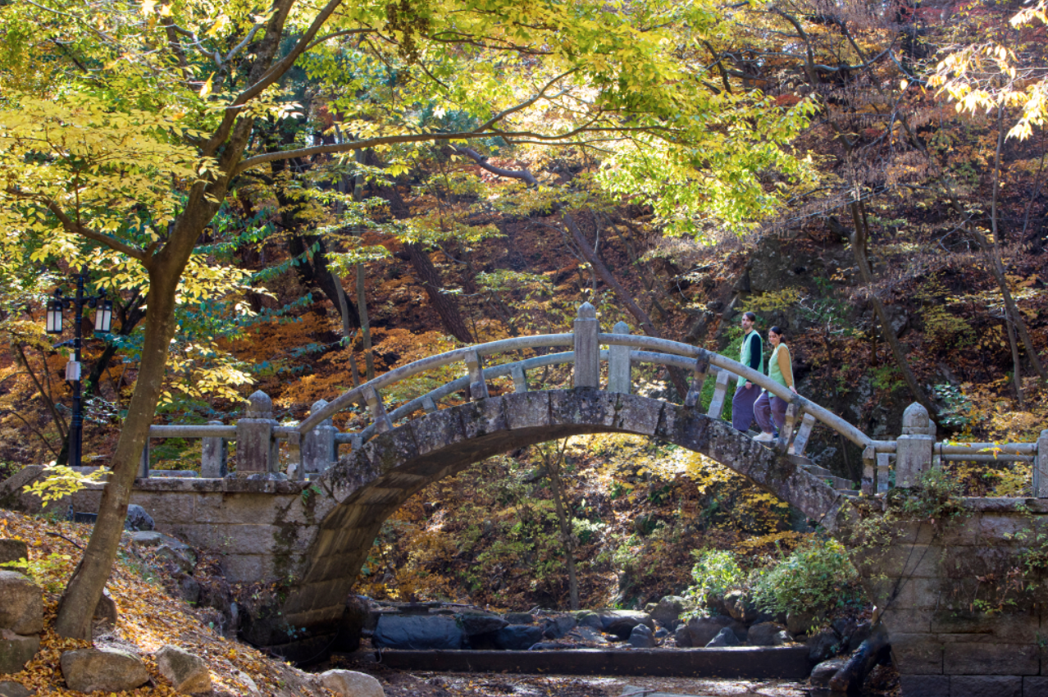
Рисунок А.1. Темплстей в храме Тонхваса в г. Тэгу. Самостоятельная прогулка

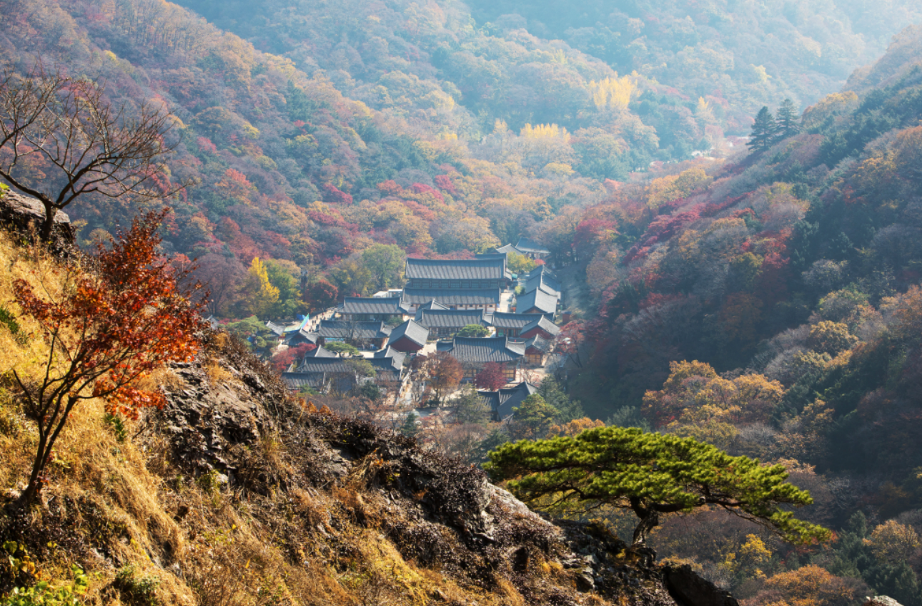
Рисунок А.2. Темплстей в храме Тонхваса в г. Тэгу. Паломничество

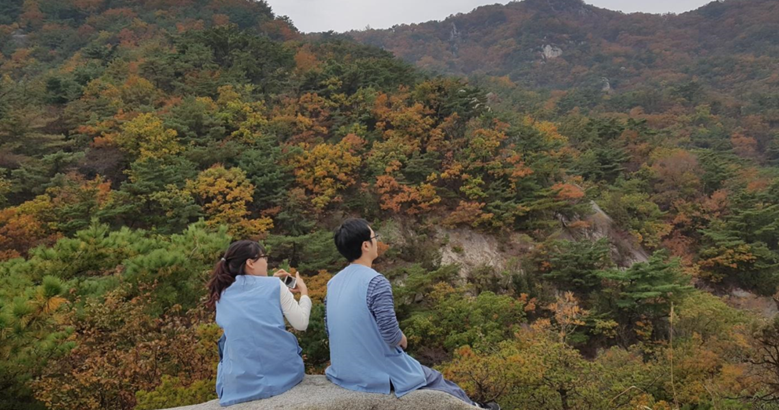
Рисунок А.2. Темплстей в храме Хвагеса в г. Сеул

Приложение Б – Отель-тюрьма «Тюрьма внутри меня»

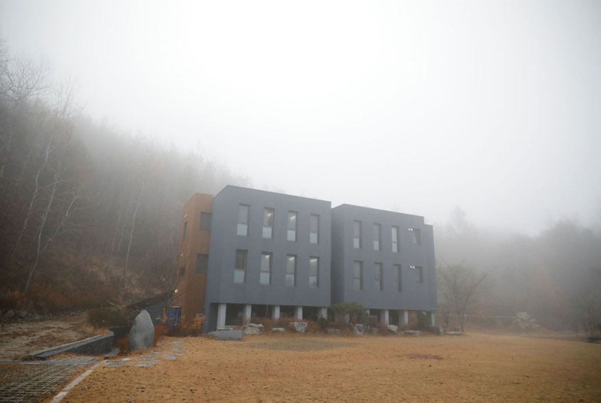
Рисунок Б.1. Здание отеля-тюрьмы в г. Хончхон

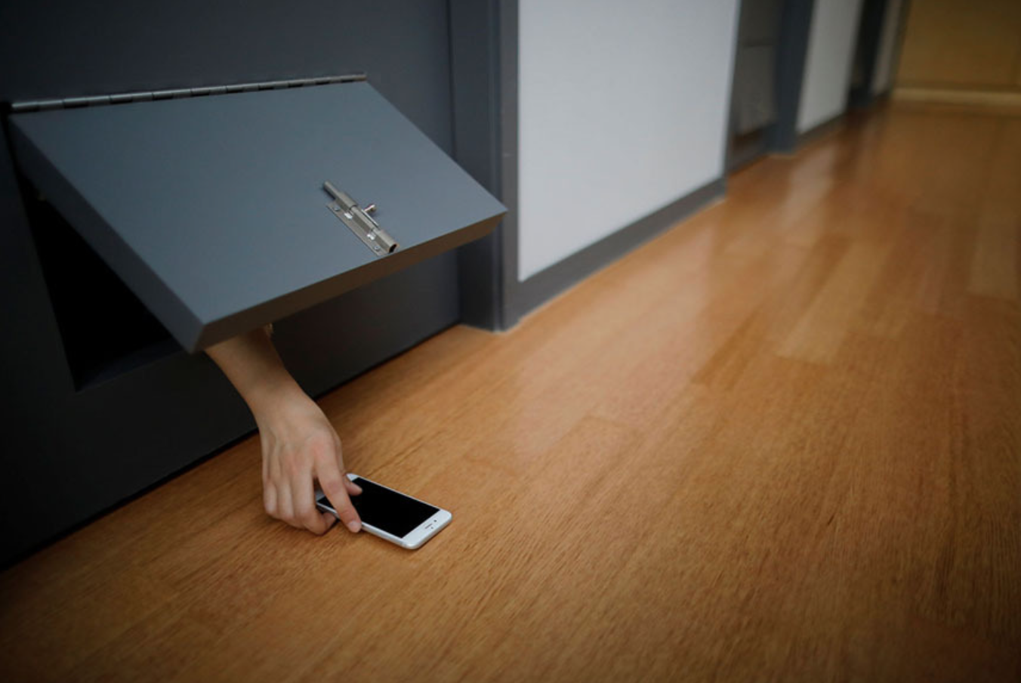
Рисунок Б.2. Конфискация мобильных телефонов

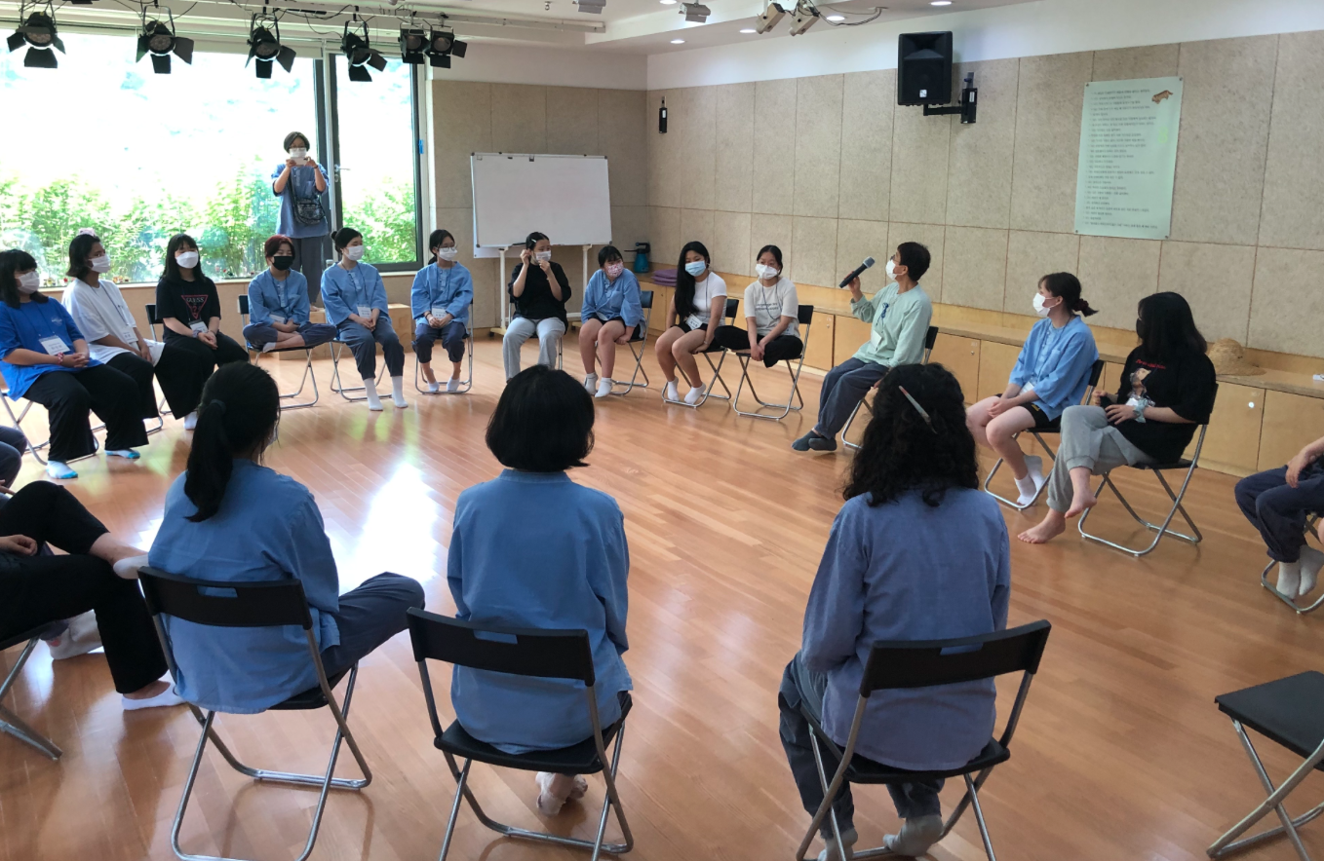
Рисунок Б.3. Обряд перехода на новый этап. Место отдыха

Приложение В – Программа профилактики самоубийств («Suicide CARE») для гейткиперов

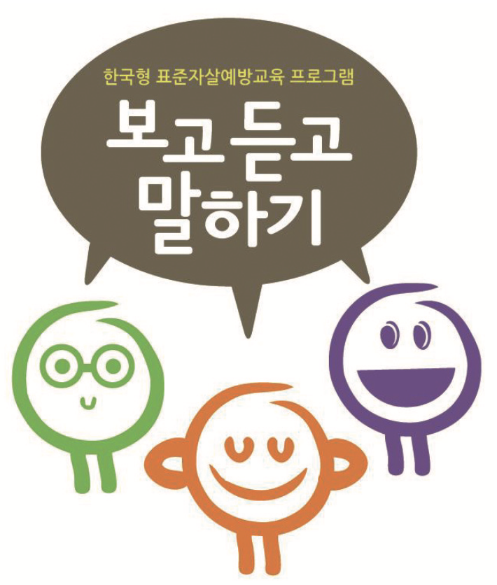
Рисунок В.1. Изображение, представляющее «Внимательное наблюдение», «Активное слушание» и «Оценка риска и направление к специалисту»

Приложение Г – Проект «Мост жизни»

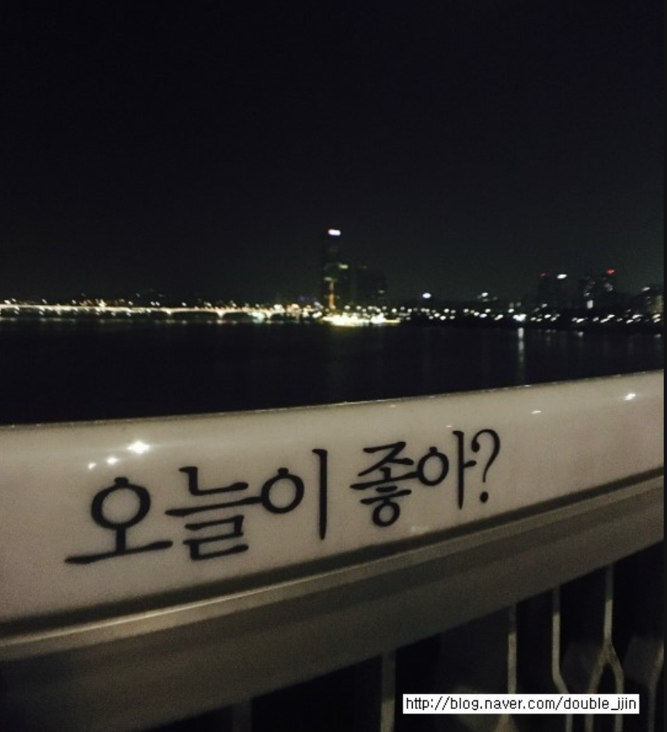
Рисунок Г.1. «Как тебе сегодня?» («오늘이 좋아?», оныри чоха)

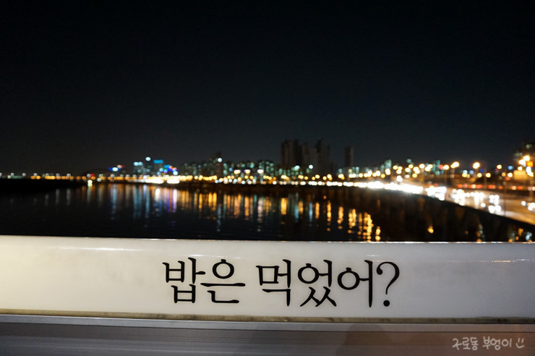
Рисунок Г.2. «Ты поел?» («밥은 먹었어?», пабын могоссо)

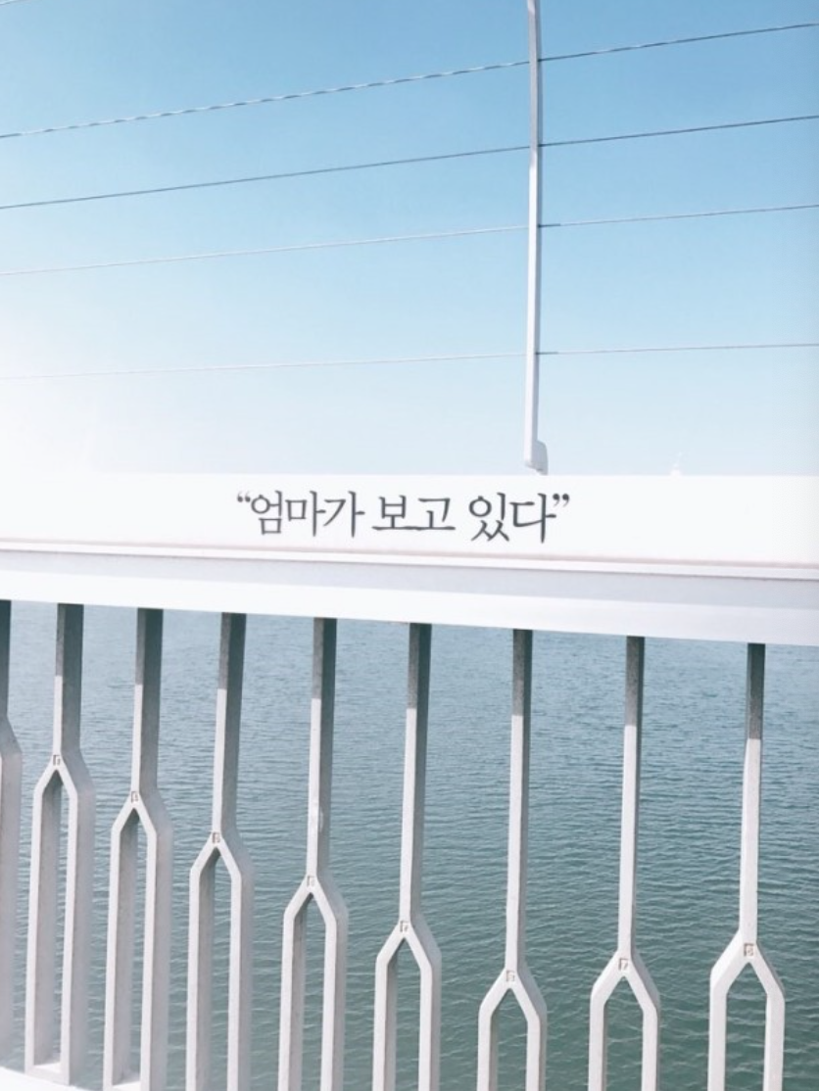
Рисунок Г.3. «Мама смотрит» («엄마가 보고 있다», омма пого итта)

Рисунок Г.4. «Да, должно быть, пришлось нелегко» («많이 힘들었구나», мани химдыроткуна)

Рисунок Г.5. Мост Мапхо

Приложение Д – Программа «Опыт смерти»

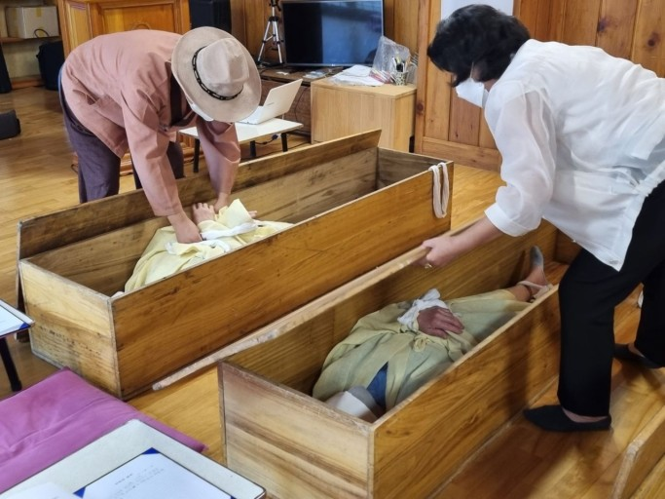
Рисунок Д.1. Процесс закрытия гроба

Рисунок Д.2. Конец программы

Приложение Е – Программа «Ты в порядке?»

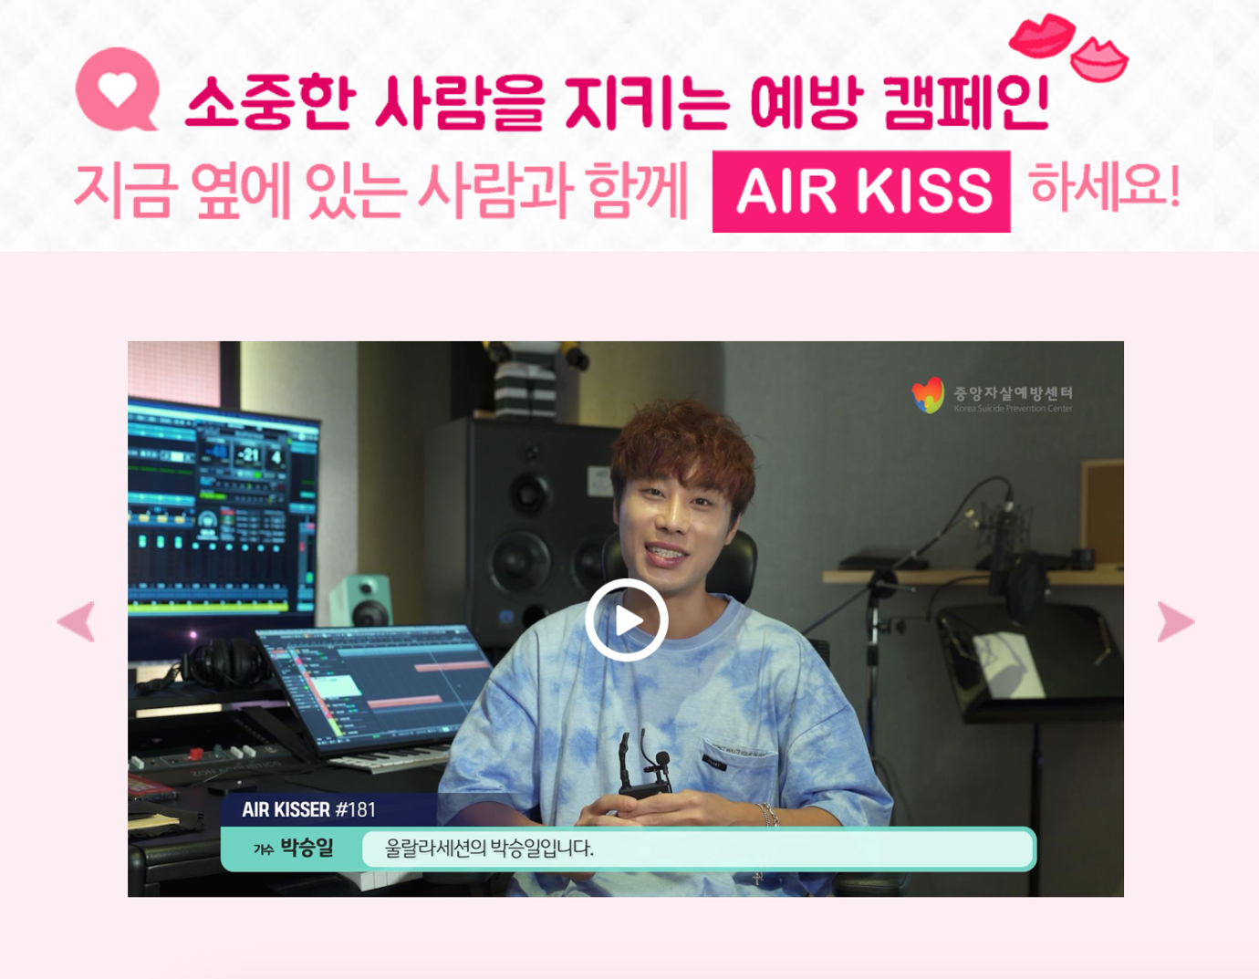
Рисунок Е.1. «Воздушный поцелуй» (에어키스(Air Kiss) 캠페인, эиркис кхэмпеин). Певец Пак Сыниль
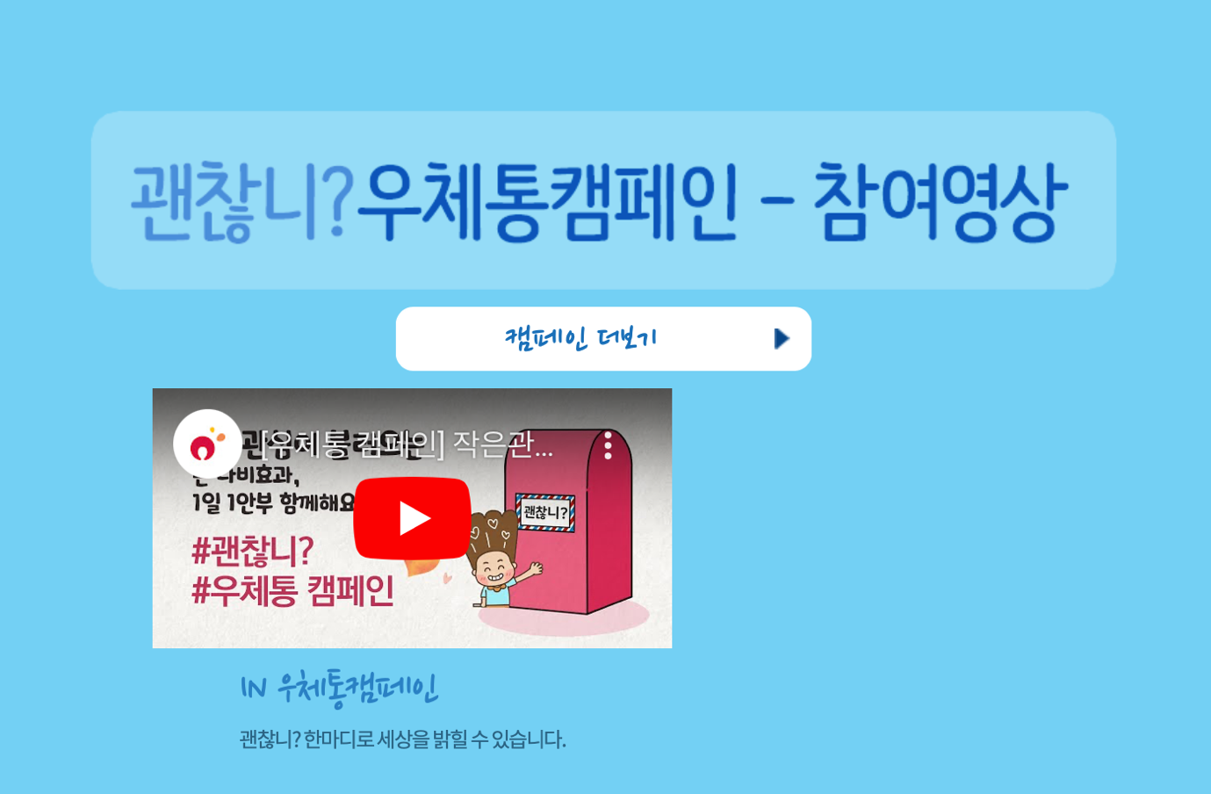
Рисунок Е.2. «Почтовый ящик» (우체통 캠페인 , учхетхон кхэмпеин)

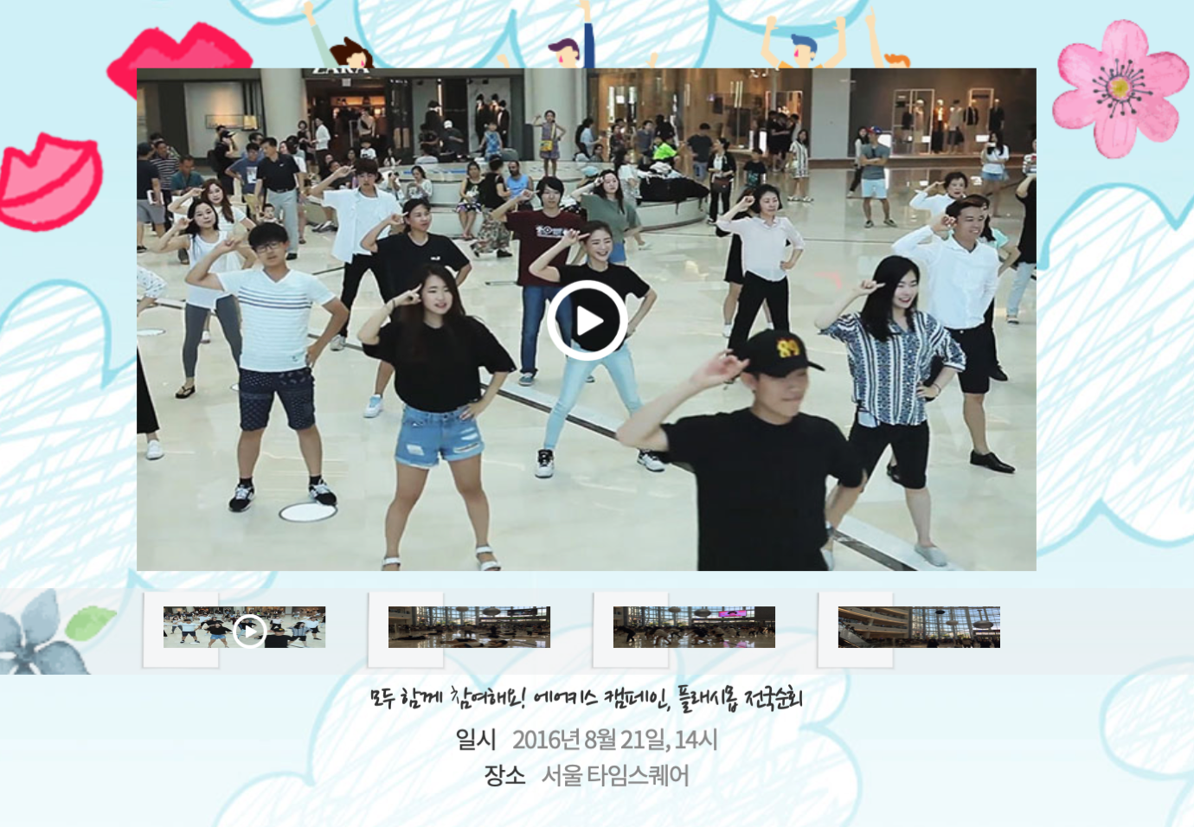
Рисунок Е.3. «Флешмоб «Ты в порядке?»» (괜찮니? 플래시몹, квэнчхани? пхылэсимоб)

Choi M.J., Lee Y.H. Regional Variation of Suicide Mortality in South Korea. International Journal of Environmental Research and Public Health, 2020. P.1.
2022자살예방백서 (Белая книга по предупреждению суицидального поведения от 2022 года). Сеул, 2022. С.119.
е-나라지표 (Электронные показатели страны). URL: https://www.index.go.kr/unity/potal/main/EachDtlPageDetail.do?idx_cd=1012.
Xiao C. Suicide Prevention for the Elderly in South Korea/ Xiao C., Weston S., Etimadi F. [et al.] // Management and Health Policy Sciences, 2017. P.3.
제5차 자살예방기본계획(’23∼’27) (Пятый Базовый план по предотвращению самоубийств ('23-'27)). Сеул, 2023. C.9.
국가통계포털 (Национальный статистический портал). URL: https://kosis.kr/visual/populationKorea/PopulationDashBoardMain.do.
국회미래연구원 (Институт исследований будущего Национальной Ассамблеи). URL: https://nafi.re.kr/new/index.do#a.
보건복지부 (Министерство здравоохранения и социального обеспечения). URL: https://www.mohw.go.kr/react/index.jsp.
한국생명존중희밍재단 (Корейский фонд уважения к жизни и надежды).URL: https://www.kfsp.or.kr/web.
한국자살예방협회 (Корейская ассоциация по предотвращению самоубийств). URL: http://suicideprevention.or.kr/01_sub/01_sub.html .
라이프호프 기독교 자살예방센터 (Христианский центр по предотвращению самоубийств «Надежда на жизнь»). URL: https://lifehope.or.kr/pud/index.php?group_code=pud&category_id=99&p_cate_id=99&m_id=44.
Торотоева А.М. Самоубийства среди молодежи Южной Кореи: причины и стратегии предотвращения. (Обзор) // Социальные и гуманитарные науки. Отечественная и зарубежная литература. Сер. 11: Социология, 2021. С.37–47.
Курбанов С.О. Типы, порядок совершения и сущность церемонии жертвоприношений духам предков в Корее // Вестник Центра корейского языка и культуры. СПб., 1997. Вып. 2. С.160–173.
Rashcke N. Socioeconomic factors associated with suicidal behaviors in South Korea: systematic review on the current state of evidence/ Rashcke N., Mohsenpour A., Aschentrup L. [et al.] // Research Square, 2022. P.1–18.
Ha J.M., Yang H.S. The Werther effect of celebrity suicides: Evidence from South Korea. PLOS One, 2021. P.1–15.
엄묘섭. 시각문화의 발전과 루키즘 (Ом Мёсоп. Развитие визуальной культуры и лукизм). Сеул, 2008.С.73–102.
한국보건사회연구원 (Корейский институт исследований здравоохранения и социального обеспечения). URL: https://www.kihasa.re.kr.
국가미래전략 Insight: 높은 자살률, 무엇이 문제이고 무엇이 문제가 아닌가: 국민통합의 관점에서 본 한국의 자살률 (Национальная стратегия будущего: Высокий уровень самоубийств, в чем заключается проблема: уровень самоубийств в Корее с точки зрения национального единства). Сеул, 2021. С. 53.
국가미래전략 Insight: 높은 자살률, 무엇이 문제이고 무엇이 문제가 아닌가: 국민통합의 관점에서 본 한국의 자살률 (Национальная стратегия будущего: Высокий уровень самоубийств, в чем заключается проблема: уровень самоубийств в Корее с точки зрения национального единства). Сеул, 2021. С. 16.
Курбанов С.О. История Кореи: с древности до начала XXI в. – 3-е изд., испр. – СПб.: Изд-во С.-Петерб. ун-та, 2018. С. 620.
Курбанов С.О. История Кореи: с древности до начала XXI в. – 3-е изд., испр. – СПб.: Изд-во С.-Петерб. ун-та, 2018. С. 690.
국가미래전략 Insight: 높은 자살률, 무엇이 문제이고 무엇이 문제가 아닌가: 국민통합의 관점에서 본 한국의 자살률 (Национальная стратегия будущего: Высокий уровень самоубийств, в чем заключается проблема: уровень самоубийств в Корее с точки зрения национального единства). Сеул, 2021. С.16.
이정은, 유지영. 뉴스 빅데이터를 활용한 한국의 자살현상 분석 (Ли Чонын, Ю Чжиён. Изучение феномена самоубийств в Корее с использованием анализа больших данных СМИ). Сеул, 2021. С. 41.
Торкунов А.В. Г.Д. Толорая, И.В. Дьячков. Современная Корея: метаморфозы турбулентных лет (2008–2020 гг.). – М.: Просвещение, 2021. С.66.
제5차 자살예방기본계획(’23∼’27) (Пятый «Базовый план по предотвращению самоубийств ('23-'27)»). Сеул, 2023. C.9.
Там же.
Торкунов А.В. Г.Д. Толорая, И.В. Дьячков. Современная Корея: метаморфозы турбулентных лет (2008–2020 гг.). – М.: Просвещение, 2021. С. 135, 145.
코로나 첫해 자살률 소폭 감소…청소년은 9% 늘어 (Уровень самоубийств немного снизился в первый год пандемии коронавируса... среди молодежи он вырос на 9 %) // 한겨레 (Газета «Ханкёре»). URL: https://www.hani.co.kr/arti/society/health/1046946.html (дата обращения: 15.05.2023).
Там же.
제5차 자살예방기본계획(’23∼’27) (Пятый «Базовый план по предотвращению самоубийств ('23-'27)»). Сеул, 2023. C.9.
Там же.
코로나 첫해 자살률 소폭 감소…청소년은 9% 늘어 (Уровень самоубийств немного снизился в первый год пандемии коронавируса... среди молодежи он вырос на 9 %) // 한겨레 (Газета «Ханкёре»). URL: https://www.hani.co.kr/arti/society/health/1046946.html (дата обращения: 15.05.2023).
Там же.
정일영. 조선 후기 성별에 따른 자살의 해석 (Чон Ирён. Интерпретация самоубийств по признаку пола в конце эпохи Чосон). Сеул, 2008. С. 167.
자살과 정신질환, 그리고 조선의 근대화 (Самоубийства, психические заболевания и модернизация Кореи) // 대학신문 (Газета «Тэхак синмун»). URL: http://www.snunews.com/news/articleView.html?idxno=11403 (дата обращения:17.04.2023).
Торотоева А.М. Самоубийства среди молодежи Южной Кореи: причины и стратегии предотвращения. (Обзор) // Социальные и гуманитарные науки. Отечественная и зарубежная литература. Сер. 11: Социология, 2021. С.44–45.
Gangnam Stress. South Korea’s extreme measures against extreme pressure // RTD.RT.COM. URL: https://rtd.rt.com/films/gangnam-stress-south-koreans-let-off-steam/ (дата обращения: 19.04.2023).
Lee H.C. Association of long working hours with accidents and suicide mortality in Korea/ Lee H.C., Kim I., Kim H.R. [et al.] // Scandinavian Journal of Work, Environment & Health, 2020. P. 480.
[[기획]자살…불교는 왜 반대하는가 ([План] Самоубийство... почему буддизм выступает против него?) // 불교신문 (Газета «Пульгё синмун»). URL: http://www.ibulgyo.com/news/articleView.html?idxno=57641 (дата обращения: 15.05.2023).
한국생명존중희밍재단 (Корейский фонд по предотвращению самоубийств). URL: https://www.kfsp.or.kr/web.
"한 사람 극단적 선택에 평균 20명 영향, 한국은 더 심하다" (Экстремальный выбор одного человека затрагивает в среднем 20 человек, а в Корее ситуация еще хуже) // 경향신문 (Газета «Кёнхян синмун»). URL: https://www.khan.co.kr/national/national-general/article/202011220847001 (дата обращения: 17.05.2023).
"한 사람 극단적 선택에 평균 20명 영향, 한국은 더 심하다" (Экстремальный выбор одного человека затрагивает в среднем 20 человек, а в Корее ситуация еще хуже) // 경향신문 (Газета «Кёнхян синмун»). URL: https://www.khan.co.kr/national/national-general/article/202011220847001 (дата обращения: 17.05.2023).
Suicide in Asia: Causes and Prevention. Hong Kong University Press, 2008. C.176 // Ben Park B.C., Lester D. South Korea. P. 28.
엄묘섭. 시각문화의 발전과 루키즘 (Ом Мёсоп. Развитие визуальной культуры и лукизм). Сеул, 2008. С.75.
The «Werther effect»: legend or reality? // National Library of Medicine. URL: https://pubmed.ncbi.nlm.nih.gov/18082110/ (дата обращения: 18.11.2022).
Ha J.M., Yang H.S. The Werther effect of celebrity suicides: Evidence from South Korea. PLOS One, 2021. P.5.
Ha J.M., Yang H.S. The Werther effect of celebrity suicides: Evidence from South Korea. PLOS One, 2021. P.5.
제5차 자살예방기본계획(’23∼’27) (Пятый «Базовый план по предотвращению самоубийств ('23-'27)»). Сеул, 2023. C.16.
2022자살예방백서 (Белая книга по предупреждению суицидального поведения от 2022 года). Сеул, 2022. С.32.
The «Scourge of South Korea»: Stress and Suicide in Korean Society // Berkeley Political Review. URL: https://bpr.berkeley.edu/2017/10/31/the-scourge-of-south-korea-stress-and-suicide-in-korean-society/ (дата обращения: 19.09.2022).
Jang H.M. Suicide rate and social environment characteristics in South Korea: the roles of socioeconomic, demographic, urbanicity, general health behaviors, and other environmental factors on suicide rate/ Jang H.M., Lee W.H., Kim Y.O. [et al.] // Research Square, 2022. P. 8.
Xiao C. Suicide Prevention for the Elderly in South Korea/ Xiao C., Weston S., Etimadi F. [et al.] // Management and Health Policy Sciences, 2017. P.5.
Культурное наследие в современной политической и социальной практике стран Дальнего Востока и Юго-Восточной Азии. Сборник статей. / Отв. ред. Б.Г. Доронин. СПб.: РХГА, 2011. С. 138.
Курбанов С.О. Типы, порядок совершения и сущность церемонии жертвоприношений духам предков в Корее // Вестник Центра корейского языка и культуры. Вып. 2. СПб.: 1997. С. 163.
[[기획]자살…불교는 왜 반대하는가 ([План] Самоубийство... почему буддизм выступает против него?) // 불교신문 (Газета «Пульгё синмун»). URL: http://www.ibulgyo.com/news/articleView.html?idxno=57641 (дата обращения: 15.05.2023).
Xiao C. Suicide Prevention for the Elderly in South Korea/ Xiao C., Weston S., Etimadi F. [et al.] // Management and Health Policy Sciences, 2017. P.2.
헬조선 (Ад Чосон) // 다음백과 (Энциклопедия «Даым»). URL: https://100.daum.net/encyclopedia/view/47XXXXXXd736 (дата обращения: 18.05.2023).
헬조선/원인 (Ад Чосон/причина) // 나무위키 (Википедия Наму). URL: https://namu.wiki/w/헬조선/원 (дата обращения: 18.05.2023).
«Хёндэ Асан» – это фирма, которая была основана в 1998 г. по инициативе председателя корпорации Чон Чжуёном с целью сотрудничества с КНДР (см. сайт фирмы «Хёндэ Асан» по адресу: https://www.hdasan.com/about/about_01).
정몽헌 현대아산 회장 자살 (самоубийство председателя «Хёндэ Асан» Чон Монхона) // 연합뉴스 (Новости Ёнхап). URL: https://www.yna.co.kr/view/IIS20050415027300999 (дата обращения: 20.05.2023).
노무현 (Но Мухён) // 다음백과 (Энциклопедия «Даым»). URL: https://100.daum.net/encyclopedia/view/b03n4402n3 (дата обращения: 20.05.2023).
국가통계포털 (Национальный статистический портал). URL: https://kosis.kr/visual/populationKorea/PopulationDashBoardMain.do.
개인 특성별 자살현황 (Ситуация с суицидами, связанная с индивидуальными характеристиками) // 한국생명존중희밍재단 (Корейский фонд уважения к жизни и надежды). URL: https://kfsp-datazoom.org/korea02.do (дата обращения: 18.05.2023).
국가통계포털 (Национальный статистический портал). URL: https://kosis.kr/visual/populationKorea/PopulationDashBoardMain.do.
정영호. 위험·고위험 음주의 질병 비용 및 중독·자살 사망 비용. 한국보건사회연구원 (Чон Ёнхо. Расходы на заболевания, связанные с алкоголем и их риски, а также затраты после смерти от отравления, самоубийства. Корейский институт здравоохранения и социальных исследований). 2016. С.1.
제5차 자살예방기본계획(’23∼’27) (Пятый «Базовый план по предотвращению самоубийств ('23-'27)»). Сеул, 2023. C.9.
극단적 선택의 비용 (자살 시 발생하는 경제사회적 비용) (Издержки экстремального выбора (экономические и социальные издержки самоубийства) // 네이버 블로그 (Блог Naver). URL: https://blog.naver.com/freekim037/222759123022 (дата обращения: 18.05.2023).
이채정, 김상우. 자살예방사업의 문제점과 개선과제. 국회예산정책처 (Ли Чхэчжон, Ким Сану. Проблемы и задачи по улучшению проектов по предотвращению самоубийств. Бюджетное управление Национальной Ассамблеи Кореи). Сеул, 2013. С.11.
라이프호프 기독교 자살예방센터 (Христианский центр по предотвращению самоубийств «Надежда на жизнь»). URL: https://lifehope.or.kr/pud/index.php?group_code=pud&category_id=99&p_cate_id=99&m_id=44.
한국생명존중희밍재단 (Корейский фонд уважения к жизни и надежды).URL: https://www.kfsp.or.kr/web.
Там же.
한국자살예방협회 (Корейская ассоциация по предотвращению самоубийств). URL: http://suicideprevention.or.kr/01_sub/01_sub.html.
한국자살예방센터 (Корейский центр по предотвращению самоубийств). URL: http://자살예방.com.
템플스테이 (Темплстей). URL: https://www.templestay.com.
행복공장 (Фабрика счастья). URL: https://www.happitory.org.
Там же.
홍천의 모의교도소 체험 (Отель-тюрьма в г. Хончхон) // Tistory. URL: https://wblee52.tistory.com/25314 (дата обращения: 17.05.2023).
Park S.C. «Suicide CARE» (Standardized Suicide Prevention Program for Gatekeeper Intervention in Korea): An Update/ Na K.S., Kwon S.J. [et al.] // Journal of Korean Neuropsychiatric Association, 2020. P. 911.
Там же.
Park S.C. «Suicide CARE» (Standardized Suicide Prevention Program for Gatekeeper Intervention in Korea): An Update/ Na K.S., Kwon S.J. [et al.] // Journal of Korean Neuropsychiatric Association, 2020. P. 921.
В транскрипции с корейского на русский – «самсон», с английского – «самсунг».
South Korea’s Struggle With Suicide // The New York Times. URL: https://www.nytimes.com/2014/04/03/opinion/south-koreas-struggle-with-suicide.html (дата обращения: 17.11.2022).
삼성생명 '생명의 다리' 다큐영상 (Документальный фильм страховой компании Самсунг «Мост жизни») // 삼성생명 (Страховая компания Самсунг). URL: https://www.youtube.com/watch?v=hNGz4WCo8DM (дата обращения: 21.05.2023).
Cheil South Korea’s «Bridge of life» is Asia’s only titanium lion winner at Cannes lions // Campaign Brief Asia. URL: https://campaignbriefasia.com/2013/06/23/cheil-south-koreas-bridge-of-l/ (дата обращения: 19.09.2022).
효원힐링센터 정용문 센터장, ‘2018 글로벌 100인 대상’ 사회공헌나눔봉사대상 수상 (Глава Центра исцеления «Хёвон» Чон Ёнмун получает награду за социальный вклад на церемонии вручения премии Global 100 Awards 2018 года) [Электронный ресурс] // 아이티비즈 (ITBIZ). URL: http://www.it-b.co.kr/news/articleView.html?idxno=25320 (дата обращения: 20.05.2023).
죽음을 체험하다 임종체험 (Пережить смерть. Опыт смерти) // KTV 국민방송 (KTV Национальное телевидение). URL: https://www.youtube.com/watch?v=gPXXheF4tjk (дата обращения: 21.05.2023).
임종체험·데스 카페 - 힐다잉, 인생의 ‘마침표’ 아닌 삶의 가치와 행복을 위한 ‘쉼표’ (Опыт смерти. Death Cafe. Исцеление; [не ставь] на жизни «точку», [поставь] запятую и [наслаждайся жизнью]) // 대학신문 (Газета «Тэхак синмун»). URL: http://dknews.dankook.ac.kr/news/articleView.html?idxno=14857 (дата обращения: 20.05.2023).
효원힐링센터 정용문 센터장, ‘2018 글로벌 100인 대상’ 사회공헌나눔봉사대상 수상 (Глава Центра исцеления «Хёвон» Чон Ёнмун получает награду за социальный вклад на церемонии вручения премии Global 100 Awards 2018 года) // 아이티비즈 (ITBIZ). URL: http://www.it-b.co.kr/news/articleView.html?idxno=25320 (дата обращения: 20.05.2023).
괜찮니? 배우 조정석이 전하는 안부인사. 보도자료 (Ты в порядке? Актер Чо Чжун Сок передает тебе привет. Пресс-релиз) // 보건복지부 (Министерство здравоохранения и социального обеспечения). URL: https://www.mohw.go.kr/react/al/sal0301vw.jsp?PAR_MENU_ID=04&MENU_ID=0403&CONT_SEQ=335124 (дата обращения: 20.05.2023).
괜찮니? (Ты в порядке?). URL: http://www.howau.co.kr/m/past_flashmob.php.
이상영. 우리나라 자살예방 대책의 문제점과 개선방안 (Ли Санён. Проблемы и проекты по улучшению политики предотвращения самоубийств в нашей стране). Корейский институт здравоохранения и социальных исследований, 2015. С. 40.
한국생명존중희밍재단 (Корейский фонд уважения к жизни и надежды).URL: https://www.kfsp.or.kr/web.
자살예방대책의 문제점과 개선과제. 국회입법조사처 (Проблемы и задачи по улучшению политики по предотвращению самоубийств. Исследовательская служба Конгресса по вопросам законодательства). Сеул, 2011. С. 1.
이상영. 우리나라 자살예방 대책의 문제점과 개선방안 (Ли Санён. Проблемы и проекты по улучшению политики предотвращения самоубийств в нашей стране). Корейский институт здравоохранения и социальных исследований, 2015. С. 40.
한국생명존중희밍재단 (Корейский фонд уважения к жизни и надежды).URL: https://www.kfsp.or.kr/web.
자살예방 및 생명 존중 문화 조성을 위한 법률 (Законодательство по предотвращению самоубийств и формированию культуры уважения к жизни) // 국가법령정보센터 (Национальный центр правовой информации). URL: https://www.law.go.kr/법령/자살예방%20및%20생명존중%20문화%20조성을%20위한%20법률 (дата обращения: 17.05.2023).
이상영. 우리나라 자살예방 대책의 문제점과 개선방안 (Ли Санён. Проблемы и проекты по улучшению политики предотвращения самоубийств в нашей стране). Корейский институт здравоохранения и социальных исследований, 2015. С. 38.
자살예방대책의 문제점과 개선과제. 국회입법조사처 (Проблемы и задачи по улучшению политики по предотвращению самоубийств. Исследовательская служба Конгресса по вопросам законодательства). Сеул, 2011. С. 22.
자살공화국’의 직장과 노동 (Труда и работа в «Республике самоубийств») // 경향신문 (Газета «Кёнхян синмун»). URL: https://www.khan.co.kr/opinion/jeongdong-column/article/201910292048045 (дата обращения: 20.05.2023).
김정수, 김지은, 송인한. 2017년 광역자치단체 자살예방정책: 제3차 국가자살예방기본계획 및 지자체 자살예방시행계획 수립매뉴얼을 기준으로 한 구성요소 및 세부과제 분석 (Ким Чонсу, Ким Чжиын, Сон Инхан. Политика местных органов власти по профилактике самоубийств на 2017 год: анализ компонентов и задач на основе третьего национального базового плана по предотвращению самоубийств и руководства по составлению плана реализации профилактики самоубийств для местных органов власти), 2018. С. 587.
Там же.
Тренинг «Gatekeeper» предназначен для обучения людей определять ранние признаки отклонений в поведении и оказывать помощь в кризисных ситуациях (см. сайт Информационного центра по предотвращению самоубийств по адресу: https://sprc.org).
한국생명존중희밍재단 (Корейский фонд уважения к жизни и надежды).URL: https://www.kfsp.or.kr/web.
김정수, 김지은, 송인한. 2017년 광역자치단체 자살예방정책: 제3차 국가자살예방기본계획 및 지자체 자살예방시행계획 수립매뉴얼을 기준으로 한 구성요소 및 세부과제 분석 (Ким Чонсу, Ким Чжиын, Сон Инхан. Политика местных органов власти по профилактике самоубийств на 2017 год: анализ компонентов и задач на основе третьего национального базового плана по предотвращению самоубийств и руководства по составлению плана реализации профилактики самоубийств для местных органов власти), 2018. С. 586.
김정수, 김지은, 송인한. 2017년 광역자치단체 자살예방정책: 제3차 국가자살예방기본계획 및 지자체 자살예방시행계획 수립매뉴얼을 기준으로 한 구성요소 및 세부과제 분석 (Ким Чонсу, Ким Чжиын, Сон Инхан. Политика местных органов власти по профилактике самоубийств на 2017 год: анализ компонентов и задач на основе третьего национального базового плана по предотвращению самоубийств и руководства по составлению плана реализации профилактики самоубийств для местных органов власти), 2018. С. 588.
한국생명존중희밍재단 (Корейский фонд уважения к жизни и надежды).URL: https://www.kfsp.or.kr/web.
김정수, 김지은, 송인한. 2017년 광역자치단체 자살예방정책: 제3차 국가자살예방기본계획 및 지자체 자살예방시행계획 수립매뉴얼을 기준으로 한 구성요소 및 세부과제 분석 (Ким Чонсу, Ким Чжиын, Сон Инхан. Политика местных органов власти по профилактике самоубийств на 2017 год: анализ компонентов и задач на основе третьего национального базового плана по предотвращению самоубийств и руководства по составлению плана реализации профилактики самоубийств для местных органов власти), 2018. С. 581.
자살예방 국가행동계획…중요한 건 행동이다 (Национальный план действий по профилактике самоубийств... Действия имеют значение) // 정책브리핑 (Политический Брифинг). URL: https://www.korea.kr/news/cultureColumnView.do?newsId=148847988 (дата обращения: 20.05.2023).
국가미래전략 Insight: 높은 자살률, 무엇이 문제이고 무엇이 문제가 아닌가: 국민통합의 관점에서 본 한국의 자살률 (Национальная стратегия будущего: Высокий уровень самоубийств, в чем заключается проблема: уровень самоубийств в Корее с точки зрения национального единства). Сеул, 2021. С. 52.
Xiao C. Suicide Prevention for the Elderly in South Korea/ Xiao C., Weston S., Etimadi F. [et al.] // Management and Health Policy Sciences, 2017. P.4.
국가미래전략 Insight: 높은 자살률, 무엇이 문제이고 무엇이 문제가 아닌가: 국민통합의 관점에서 본 한국의 자살률 (Национальная стратегия будущего: Высокий уровень самоубийств, в чем заключается проблема: уровень самоубийств в Корее с точки зрения национального единства). Сеул, 2021. С.52.
자살률 얼마로 줄이겠다는 목표 어느 후보도 갖고 있지 않다 (Ни у одного кандидата нет цели в той или иной степени снизить уровень самоубийств) // 주간조선 (Еженедельная газета «Чуган Чосон»). URL: http://weekly.chosun.com/news/articleView.html?idxno=4758 (дата обращения: 20.11.2022).
Там же.
Там же.
‘자살공화국’에 숨겨진 2년짜리 시한폭탄 (Двухлетняя бомба замедленного действия, спрятанная в «Республике самоубийств») // 청년일보 (Газета «Чхоннён ильбо»). URL: https://www.youthdaily.co.kr/news/article.html?no=75761 (дата обращения:18.11.2022).
“자살 예방, 패러다임 전환 촉구”...국회자살예방포럼 정책 세미나 성료 («Профилактика самоубийств, призыв к изменению парадигмы»... Политический семинар Форума по профилактике самоубийств Национальной Ассамблеи) // 청년일보 (Газета «Чхоннён ильбо»). URL: https://www.youthdaily.co.kr/news/article.html?no=75176 (дата обращения: 20.05.2023).
김정수, 김지은, 송인한. 2017년 광역자치단체 자살예방정책: 제3차 국가자살예방기본계획 및 지자체 자살예방시행계획 수립매뉴얼을 기준으로 한 구성요소 및 세부과제 분석 (Ким Чонсу, Ким Чжиын, Сон Инхан. Политика местных органов власти по профилактике самоубийств на 2017 год: анализ компонентов и задач на основе третьего национального базового плана по предотвращению самоубийств и руководства по составлению плана реализации профилактики самоубийств для местных органов власти), 2018. С. 586.
5차 자살예방기본안, 고위험군 치료강화·원내 관리 강화 (Пятый «Базовый план по предотвращению самоубийств», усиление лечения групп высокого риска и стационарной помощи) // 의학신문 (Газета «Ыйхак синмун»). URL: http://www.bosa.co.kr/news/articleView.html?idxno=2190988 (дата обращения: 20.05.2023).
Rashcke N. Socioeconomic factors associated with suicidal behaviors in South Korea: systematic review on the current state of evidence/ Rashcke N., Mohsenpour A., Aschentrup L. [et al.] // Research Square, 2022. P.11.
제5차 자살예방기본계획(’23∼’27) (Пятый «Базовый план по предотвращению самоубийств ('23-'27)»). Сеул, 2023. C.9.
국가미래전략 Insight: 높은 자살률, 무엇이 문제이고 무엇이 문제가 아닌가: 국민통합의 관점에서 본 한국의 자살률 (Национальная стратегия будущего: Высокий уровень самоубийств, в чем заключается проблема: уровень самоубийств в Корее с точки зрения национального единства). Сеул, 2021. С. 16.
Там же.
2022자살예방백서 (Белая книга по предупреждению суицидального поведения от 2022 года). Сеул, 2022. С.32.
국가미래전략 Insight: 높은 자살률, 무엇이 문제이고 무엇이 문제가 아닌가: 국민통합의 관점에서 본 한국의 자살률 (Национальная стратегия будущего: Высокий уровень самоубийств, в чем заключается проблема: уровень самоубийств в Корее с точки зрения национального единства). Сеул, 2021. С. 52.
김정수, 김지은, 송인한. 2017년 광역자치단체 자살예방정책: 제3차 국가자살예방기본계획 및 지자체 자살예방시행계획 수립매뉴얼을 기준으로 한 구성요소 및 세부과제 분석 (Ким Чонсу, Ким Чжиын, Сон Инхан. Политика местных органов власти по профилактике самоубийств на 2017 год: анализ компонентов и задач на основе третьего национального базового плана по предотвращению самоубийств и руководства по составлению плана реализации профилактики самоубийств для местных органов власти), 2018. С. 586.
자살예방 및 생명 존중 문화 조성을 위한 법률 (Законодательство по предотвращению самоубийств и формированию культуры уважения к жизни) // 국가법령정보센터 (Национальный центр правовой информации). URL: https://www.law.go.kr/법령/자살예방%20및%20생명존중%20문화%20조성을%20위한%20법률 (дата обращения: 17.05.2023).
제5차 자살예방기본계획(’23∼’27) (Пятый «Базовый план по предотвращению самоубийств ('23-'27)»). Сеул, 2023. C.9.
Источник: https://www.templestay.com (дата обращения: 17.05.2023).
Источник: https://www.templestay.com (дата обращения: 17.05.2023).
Источник: https://www.templestay.com (дата обращения: 17.05.2023).
Источник: https://wblee52.tistory.com/25314 (дата обращения: 17.05.2023).
Источник: https://wblee52.tistory.com/25314 (дата обращения: 17.05.2023).
Источник: https://www.happitory.org (дата обращения: 17.05.2023).
Источник: Park S.C. «Suicide CARE» (Standardized Suicide Prevention Program for Gatekeeper Intervention in Korea): An Update/ Na K.S., Kwon S.J. [et al.] // Journal of Korean Neuropsychiatric Association, 2020. P. 912.
Источник: https://naver.me/5xn19yaN (дата обращения: 25.05.2023).
Источник: https://naver.me/FcghKpWa (дата обращения:25.05.2023).
Источник: https://naver.me/FSOpzA0X (дата обращения: 25.05.2023).
Источник: https://naver.me/xw9XtBix (дата обращения: 25.05.2023).
Источник: https://www.youtube.com/watch?v=hNGz4WCo8DM (дата обращения: 21.05.2023).
Источник: https://naver.me/5P2dtxZn (дата обращения: 23.05.2023).
Источник: https://www.youtube.com/watch?v=gPXXheF4tjk (дата обращения: 23.05.2023).
Источник: http://www.howau.co.kr/m/past_flashmob.php (дата обращения: 20.05.2023).
Источник: http://www.howau.co.kr/m/past_flashmob.php (дата обращения: 20.05.2023).
Источник: http://www.howau.co.kr/m/past_flashmob.php (дата обращения: 20.05.2023).

